МИНИСТЕРСТВО ОБРАЗОВАНИЯ И НАУКИ РФ
Федеральное государственное автономное
образовательное учреждение высшего образования
«Национальный исследовательский
Нижегородский государственный университет им. Н.И. Лобачевского»

А.М. Сидоренко

МЕТОДИЧЕСКИЕ УКАЗАНИЯ ПО ВЫПОЛНЕНИЮ ПРАКТИЧЕСКОЙ РАБОТЫ ПО ДИСЦИПЛИНЕ
МДК 02.04 «ПРОГРАММНОЕ ОБЕСПЕЧЕНИЕ АВТОМАТИЗИРОВАННЫХ ИНФОРМАЦИОННЫХ СИСТЕМ»

Учебно-методическое пособие

Рекомендовано методической комиссией института экономики и предпринимательства для студентов ННГУ, обучающихся по
специальности среднего профессионального образования
09.02.04 «Информационные системы (по отраслям)»

2017

УДК 004.
ББК 32.973я723

Методические указания по выполнению практической (лабораторной) работы по дисциплине «Программное обеспечение автоматизированных информационных систем». Автор: А.М. Сидоренко: учебно-методическое пособие. - Нижний Новгород: Нижегородский госуниверситет, 2017. - с. 59

Рецензент: доктор физико-математических наук, профессор, заведующий кафедрой математического моделирования экономических процессов Кузнецов Юрий Алексеевич

В настоящем учебно-методическом пособии определены задания для практической (лабораторной) работы и рекомендации по их выполнению
Учебно-методическое пособие предназначено для студентов, обучающихся по специальности: 09.02.04 «Информационные системы (по отраслям)»

Ответственный за выпуск:
председатель методической комиссии ИЭП ННГУ Летягина Е.Н.

УДК 004
ББК 32.973я723

© Национальный исследовательский
Нижегородский государственный
Университет им. Н.И. Лобачевского, 2017

Содержание
Введение 4
Пояснительная записка к методическим указаниям по выполнению практической (лабораторной) работы 5
Содержание практической (лабораторной) работы по темам 7
Задание 1. Проектирование базы данных с помощью шаблона из Интернет 7
Задание 2. Создание базы данных “Деканат” 12
Задание 3. Создание системы регистрации исковых заявлений 27
Задание 4. Разработка АСУ торгово-посреднической фирмы "Столица" 39
Задание 5. Разработка АСУ ремонтно-эксплуатационного локомотивного депо «Паровоз» 40
Задание 6. Разработка АСУ судоходной компании "Балтика" 42
Задание 7. Разработка АСУ учреждения юстиции 44
Задание 8. Разработка АСУ малого научно-внедренческого предприятия "Квадро" 46
Задание 9. Разработка АСУ ООО "Киновидеопрокат" 47
Задание 10. Разработка АСУ депо по ремонту пассажирских вагонов «Левша» 49
Задание 11, 12 Разработка АСУ предприятия ВОЛГА-сервис 51
Контроль практической (лабораторной) работы 53
Источники литературы, подлежащие изучению 54
Приложение 57

Введение

Практическая (лабораторная) работа студентов — планируемая учебная работа студентов, выполняемая в аудиторное время по заданию и при методическом руководстве преподавателя, но без его непосредственного участия. Практическая работа студентов - это вид учебно-познавательной деятельности, состоящей в индивидуальном, распределенном во времени выполнении студентами комплекса заданий при консультационно-координирующей помощи преподавателя, ориентированной на самоорганизацию деятельности обучающихся.
Основная цель практической работы студентов состоит в овладении знаниями, профессиональными умениями и навыками деятельности по специальности.
Задачами организации практической (лабораторной) работы студентов являются:
- развитие способности работать самостоятельно;
- формирование самостоятельности мышления и принятия решений.
- стимулирование самообразования
- развитие способности планировать и распределять свое время
Кроме того, практическая (лабораторная) работа направлена на развитие умения обрабатывать и анализировать информацию из разных источников.
Среди функций самостоятельной работы студентов в общей системе обучения выделяют следующие:
- стимулирование к творческим видам деятельности;
- формирование мотивации к самообразованию;
Виды практической (лабораторной) работы студентов в настоящее время разнообразны, к ним относятся:
- работа с книжными источниками;
- работа с информационными базами;
- работа в сети Internet (поиск нужной информации, обработка противоречивой и взаимодополняющей информации; работа со специализированными сайтами)
- решение комплексных заданий; подготовка обзоров по теме занятия
Практическая (лабораторная) работа студентов может быть индивидуальной (решение заданий, работа в библиотеке, в сети Internet и т.д.) или коллективной (коллективный проект).
Общим направлением развития практической (лабораторной) работы является активизация студента, повышение уровня его мотивации и ответственности за качество освоения образовательной программы.

Пояснительная записка к методическим указаниям по выполнению практической (лабораторной) работы
Данные методические рекомендации направлены на реализацию практических занятий профессионального цикла МдК 02.04 «Программное обеспечение автоматизированных информационных систем» для студентов по специальности 09.02.04 «Информационные системы (по отраслям)».
Практическая (лабораторная) работа студента в колледже является одним из основных методов приобретения и углубления знаний, познания практических навыков в сфере IT-технологий.
Главной задачей практической (лабораторной) работы является развитие общих и профессиональных компетенций, умений приобретать научные знания путем личных поисков, формирование активного интереса и вкуса к творческому самостоятельному подходу в учебной и практической работе.
Практическая работа складывается из изучения учебной и специальной литературы, как основной, так и дополнительной, нормативного материала, конспектирования источников, подготовки устных и письменных сообщений, докладов, рефератов, выполнения практических ситуационных заданий.
Методические рекомендации по выполнению практической аудиторной работы по МДК 02.04 «Программное обеспечение автоматизированных информационных систем» разработаны в соответствии с программой ФГОС по специальности среднего профессионального образования 09.02.04 «Информационные системы (по отраслям)» относится к ПМ.02 «Участие в разработке информационных систем».
При реализации программы у студентов формируются компетенции:
общие:
ОК 1 Понимать сущность и социальную значимость своей будущей профессии, проявлять к ней устойчивый интерес.
ОК 2 Организовывать собственную деятельность, выбирать типовые методы и способы выполнения профессиональных задач, оценивать их эффективность и качество.
ОК 3 Принимать решения в стандартных и нестандартных ситуациях и нести за них ответственность.
ОК 4 Осуществлять поиск и использование информации, необходимой для эффективного выполнения профессиональных задач, профессионального и личностного развития.
ОК 5 Использовать информационно-коммуникационные технологии в профессиональной деятельности.
ОК 6 Работать в коллективе и команде, эффективно общаться с коллегами, руководством, потребителями.
ОК 7 Брать на себя ответственность за работу членов команды (подчиненных), результат выполнения заданий.
ОК 8 Самостоятельно определять задачи профессионального и личностного развития, заниматься самообразованием, осознанно планировать повышение квалификации.
ОК 9 Ориентироваться в условиях частой смены технологий в профессиональной деятельности.
ПК 2.1 Участвовать в разработке технического задания.
ПК 2.3 Применять методики тестирования разрабатываемых приложений.
ПК 2.5 Оформлять программную документацию в соответствии с принятыми стандартами.

В результате освоения учебной дисциплины обучающийся должен:
Иметь практический опыт:
ПО.2 участия в разработке технического задания;
ПО.3 формирования отчетной документации по результатам работ;
ПО.4 использования стандартов при оформлении программной документации;
ПО.5 программирования в соответствии с требованиями технического задания;
ПО.7 применения методики тестирования разрабатываемых приложений;
уметь:
У1. осуществлять математическую и информационную постановку задач по обработке информации, использовать алгоритмы обработки информации для различных приложений;
У2. уметь решать прикладные вопросы интеллектуальных систем с использованием статических экспертных систем, экспертных систем реального времени;
У3. использовать языки структурного, объектно-ориентированного программирования и языка сценариев для создания независимых программ, разрабатывать графический интерфейс приложения;
знать:
З1. основные виды и процедуры обработки информации, модели и методы решения задач обработки информации (генерация отчетов, поддержка принятия решений, анализ данных, искусственный интеллект, обработка изображений);
З2.сервисно-ориентированные архитектуры, CRM- системы, ERP-системы;
- объектно-ориентированное программирование;
З3. спецификации языка, создание графического пользовательского интерфейса (GUI), файловый ввод- вывод, создание сетевого сервера и сетевого клиента;

Тематика и содержание практической (лабораторной) работы
Табл. 1
Наименование разделов и тем | Тематика практической работы
1 | 2
Тема 1. Основные понятия и определения АИС | Задание 1. Проектирование базы данных с помощью шаблона из Интернет
Тема 2. Классификация автоматизированных систем | Задание 2. Создание базы данных “Деканат”
Тема 3. Программно-аппаратное обеспечение автоматизированных информационных систем (АИС) | Задание 3. Создание системы регистрации исковых заявлений
Тема 4 Проектирование и реализация реляционной базы данных | Задание 4. Разработка АСУ торгово-посреднической фирмы "Столица"  Задание 5. Разработка АСУ ремонтно-эксплуатационного локомотивного депо «Паровоз»  Задание 6. Разработка АСУ судоходной компании "Балтика"
Тема5. Системное программное обеспечение АИС. Операционные системы | Задание 7. Разработка АСУ учреждения юстиции  Задание 8. Разработка АСУ малого научно-внедренческого предприятия "Квадро"
Тема 6. Организация программного обеспечения АИС на основе баз данных | Задание 9. Разработка АСУ ООО "Киновидеопрокат"  Задание 10. Разработка АСУ депо по ремонту пассажирских вагонов «Левша»
Тема 7. Организация программного обеспечения на основе технологии Интернет | Задание 11. Разработка АСУ предприятия ВОЛГА-сервис  Задание 12. Разработка АСУ отдела гарантийного ремонта товаров фирмы "Народная торговая компания"

Содержание практической (лабораторной) работы по темам

Задание 1. Проектирование базы данных с помощью шаблона из Интернет
Упражнение 1. Изучение справочной системы MS Access
Для изучения справочной информации о Microsoft Access:
1. Запустите Microsoft Access.
2. Найдите раздел СПРАВКИ “Работа с базой данных”. Изучите сведения о таблицах, запросах, формах, отчётах.
Упражнение 2. Создание баз данных “Контакты” с помощью шаблона из Интернет
Создайте базу данных “Контакты” с помощью шаблона из Интернет. Для этого выполните следующие действия.
1. Запустите Microsoft Access. Найдите и изучите в Предметном указателе справки раздел “Проектирование базы данных с помощью шаблона из Интернет”.
Создайте базу данных, скачав ее из Интернет. В момент скачивания Ваш компьютер должен иметь выход в Интернет. В процессе создания сохраните базу данных в своей рабочей папке под именем Контакты.
2. Работа с базой данных начинается с формы “Сведения о контактах”. Откройте окно формы “Сведения о контактах”, изучите его конструкцию, заготовьте две произвольные фотографии.
3. Введите две записи произвольного содержания.
4. Закройте форму “Сведения о контактах”.
5. Закройте форму “Сведения о контактах”. Откройте форму “Список контактов” и изучите ее. В ячейке “Отчеты” нажмите стрелку и откройте список отчетов данной базы “Клиенты”.
6. Выберите “Список телефонов контактов”. Изучите открывшийся отчет.
7. Перейдите в окно формы “Список контактов” и в ячейке “Отчеты” нажмите стрелку, выберите из списка “Адресная книга контактов”. Изучите данный отчет.
8. Закройте все отчеты, формы и окно базы данных.
Методические указания по выполнению задания 1:
Упражнение 1. Изучение справочной системы MS Access
1. Откройте MS Access.
2. Откройте справочную систему щелчком по значку . В строке “Поиск” наберите фразу “Работа с базой данных”.
3. Нажмите клавишу “Поиск” (рис. 1).
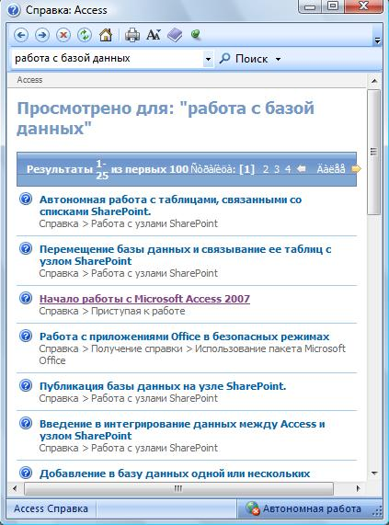
Рис. 1.
4. В строке Поиск найдите соответствующие разделы “Таблицы”, “Запросы”, “Формы”, “Отчеты” и прочтите их самостоятельно (рис. 2).
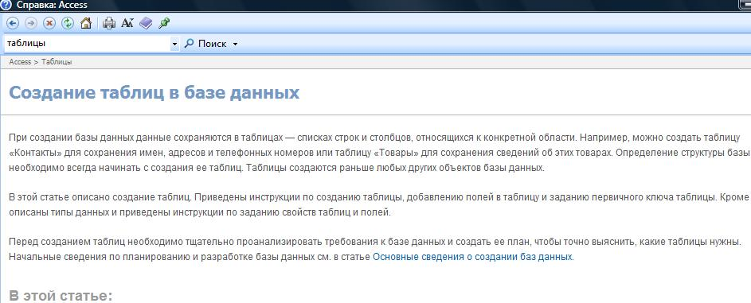
Рис. 2.
5. Закройте справочную систему.
Упражнение 2. Создание баз данных “Контакты” с помощью шаблона из Интернет
1. Откройте MS Access
2. В окне “Приступая к работе с Microsoft Office Access” щелкните в разделе “Шаблоны из Интернета” по кнопке “Контакты” (рис. 3).
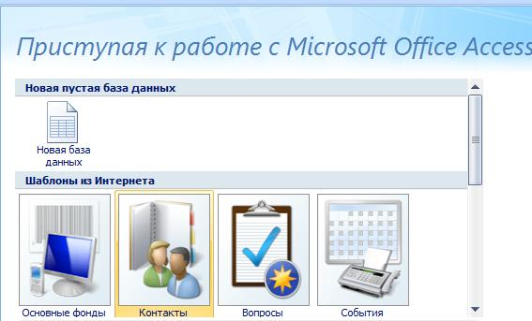
Рис. 3.
3. После загрузки шаблона через клавишу “Обзор” найдите свою папку и нажмите клавишу “Создать” (рис. 4).
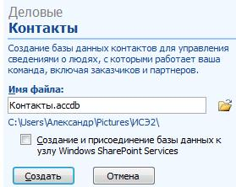
Рис. 4.
4. Откроется база данных “Контакты” (рис. 5).
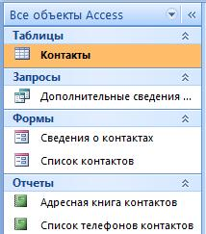
Рис. 5.
Меню Все объекты “Access” содержит следующие объекты:
- таблицу “Контакты”;
- запрос “Дополнительные сведения о контактах”;
- формы “Сведения о контактах” и “Список контактов”;
- отчеты “Адресная книга контактов” и “Список телефонных контактов”.
База данных “Контакты” создана и особых доработок не требуется.
5. Форма “Сведения о контактах” является главной, откройте ее и заполните несколько строк (рис. 6).
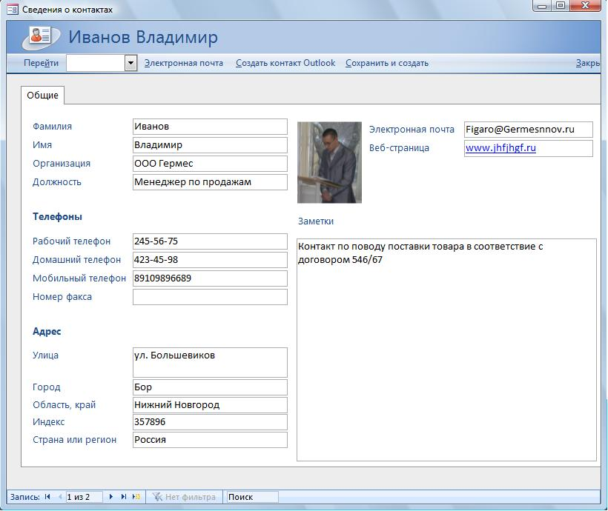
Рис. 6.
6. Форму “Сведения о контактах” можно закрыть. Откройте форму “Список контактов” и изучите ее (рис. 7).
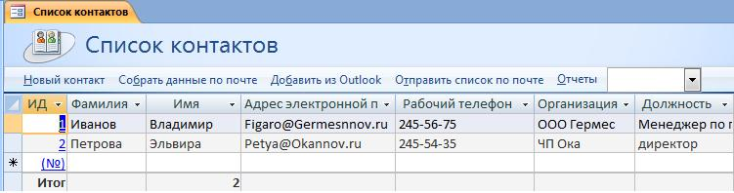
Рис. 7.
В окне формы “Список контактов” в ячейке “Отчеты” нажмите стрелку (рис. 8).
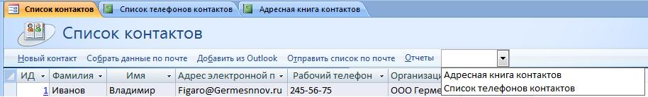
Рис. 8
7. В открывшемся списке выберите “Список телефонов контактов” (рис. 9).
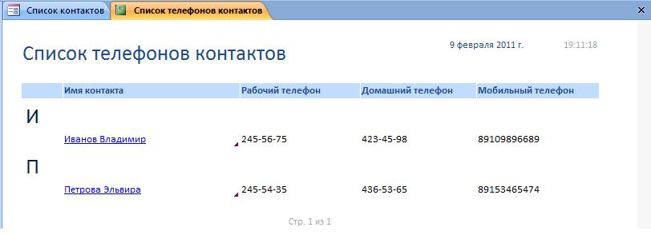
Рис. 9.
Изучите данный отчет.
8. Перейдите в окно формы “Список контактов” и в ячейке “Отчеты” нажмите стрелку, выберите из списка “Адресная книга контактов” (рис. 10).
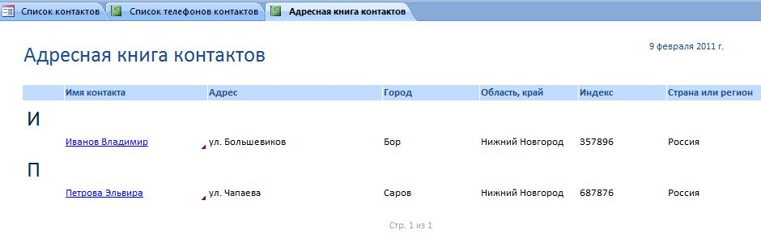
Рис. 10.
Изучите содержимое отчета. Далее откройте таблицу “Контакты и изучите ее (рис. 11)”.
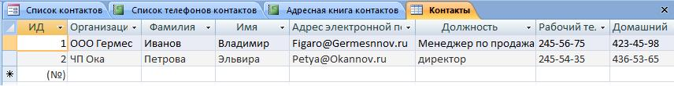
Рис. 11.
9. Закройте таблицу, все формы, отчеты и окно базы данных.
10. Представьте задание 1 на проверку преподавателю.

Задание 2. Создание базы данных “Деканат”
1. Создать базу данных “Деканат”. Информационно-логическая модель данных представлена на рисунке 1.
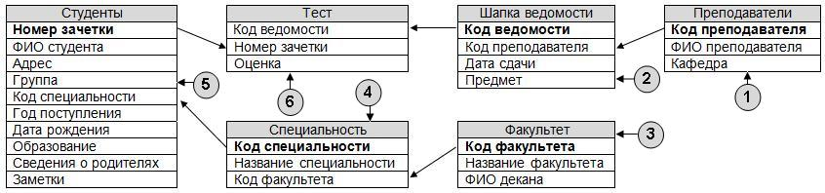
Рис. 1. Информационно-логическая модель данных “Деканат”
- Создать форму под каждую таблицу.
- Создать главную кнопочную форму.
- Заполнить по 3 - 4 строки каждой таблицы произвольными данными.
- Представить задание на проверку преподавателю.
Методические указания для выполнения задания 2:
1. Создание базы данных и таблиц
Откройте VS Access и сохраните новую базу данных в своей папке под именем “Деканат”. База данных содержит шесть таблиц (рис. 1). Структура каждой из них представлении в соответствующей таблице. Все таблицы необходимо создать в режиме конструктора! Описание основных процедур создания таблиц смотри ниже приведенных таблиц.
Таблица 1. Преподаватели
Имя | Тип данных | Описание
Код преподавателя | Счетчик | Содержит уникальный код преподавателя. Поле должно быть ключевым.
ФИО преподавателя | Текстовый | Содержит информацию о ФИО преподавателя
Кафедра | Текстовый | Название кафедры, на которой работает преподаватель
Таблица 2. Шапка ведомости
Имя поля | Тип данных | Описание
Код ведомости | Числовой | Содержит уникальный код ведомости. Поле должно быть ключевым
Код преподавателя | Мастер подстановки | Содержит код преподавателя из таблицы «Преподаватели»
Предмет | Текстовый | Название предмета, по которому проводилось тестирование
Дата сдачи | Дата/время | Дата проведения тестирования
Таблица 3. Факультет
Имя поля | Тип данных | Описание
Код факультета | Счетчик | Уникальный номер факультета. Поле должно быть ключевым
Название факультета | Мастер подстановок | Содержит названия факультетов института. Создается в фиксированном наборе
ФИО декана | Текстовый | Содержит информацию о ФИО деканов
Таблица 4. «Специальность»
Имя поля | Тип данных | Описание
Код специальности | Счетчик | Уникальный код специальности. Поле должно быть ключевым
Название специальности | Текстовый | Название специальности
Код факультета | Мастер подстановки | Содержит код факультета из таблицы «Факультет»
Таблица 5. Студенты
Имя поля | Тип данных | Описание
Номер зачетки | Текстовый | Уникальный номер зачетной книжки студента. Поле должно быть ключевым
ФИО студента | Текстовый | ФИО студента
Адрес | Текстовый | Адрес студента
Группа | Текстовый | Группа, в которой учится студент
Код специальности | Мастер подстановки | Код специальности, на которой учится студент
Год поступления | Числовой | Год поступления в ВУЗ
Дата рождения | Дата/время | Дата рождения студента
Образование | Мастер подстановки | Сведения об образовании (высшее, среднее, средне специальное)
Сведения о родителях | Поле MEMO | Сведения о родителях студента (место работы, телефон)
Заметки | Поле MEMO | Общие заметки о студенте

Таблица 6. Тест
Имя поля | Тип данных | Описание
Код ведомости | Мастер подстановки | Содержит код ведомости из таблицы «Шапка ведомости»
Номер зачетки | Мастер подстановки | Содержит номер зачетки студента из таблицы «Студенты»
Оценка | Числовой | Оценка за тест
1.1. Создание таблиц
Откройте СУБД Access и выполните следующие процедуры в окне “Приступая к работе с Microsoft Office Access” (рис. 2):
1). Выберите “Новая база данных”.
2). В ячейке “Имя файла” наберите имя “Деканат”.
3). С помощью значка откройте окно “Файл новой базы данных”.
4). Найдите в ячейке окна “Файл новой базы данных свою папку и откройте ее.
5). Нажмите клавишу “Создать”.
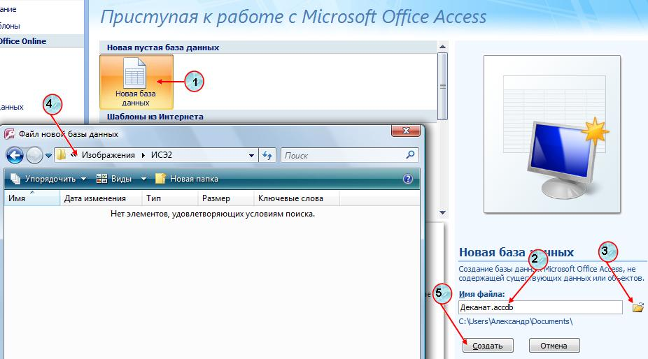
Рис. 2.
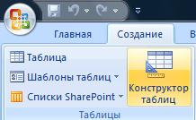
Войдя в программу MS Access необходимо перейти на вкладку “Создание” и щелкнуть по клавише “Конструктор таблиц”. В данном режиме создайте все рекомендованные таблицы, при этом соблюдайте последовательность создания, обозначенную цифрами на Рис. 1.
1.2. Мастер подстановок
Существует два способа создания раскрывающихся списков с помощью мастера подстановок: из таблицы и введением фиксированного набора.
А. Из таблицы:
В раскрывающемся списке поля “Тип данных” выберите мастер подстановок. Откроется окно Создание подстановки, в котором необходимо выбрать Объект “столбец подстановки” (рис. 3).
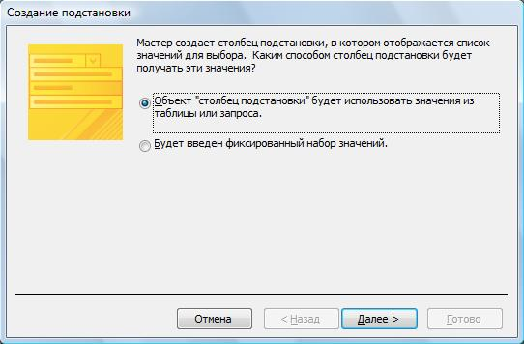
Рис. 3.
Нажать клавишу “Далее”, появилось окно выбора таблицы (рис. 4).
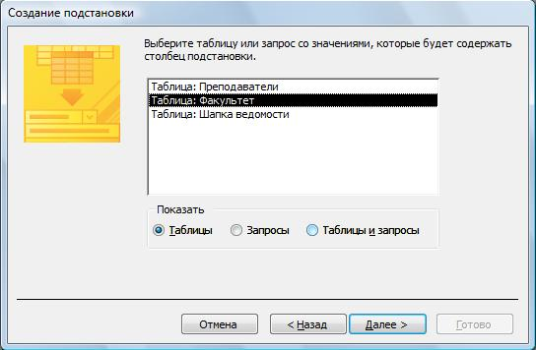
Рис. 4.
Выбрать нужную таблицу и нажать клавишу “Далее” (рис. 5.).
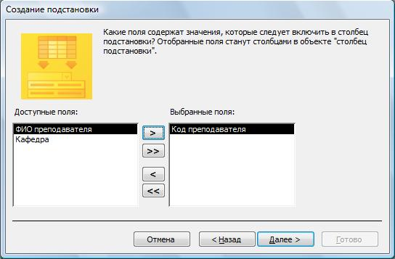
Рис. 5.
В данном окне выбирается доступное поле и кнопкой > переводится в выбранное поле. Нажимается клавиша “Далее” (рис. 6).
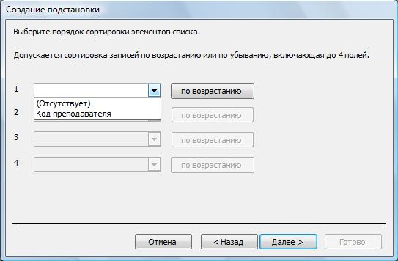
Рис. 6.
При необходимости проводится сортировка записей и нажимается клавиша “Далее” (рис. 7).
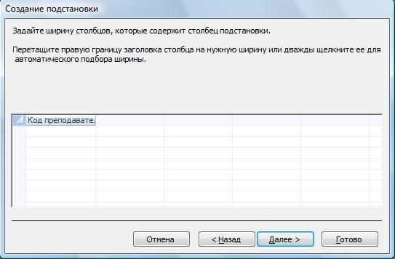
Рис. 7.
Теперь можно нажать клавишу “Готово”. Список задан.
Б. Введением фиксированного набора:
В раскрывающемся списке поля “Тип данных” выберите мастер подстановок. Откроется окно “Создание подстановки”, в котором необходимо выбрать “Будет введен фиксированный набор значений” (рис. 3). Нажать клавишу “Далее” (рис. 8).
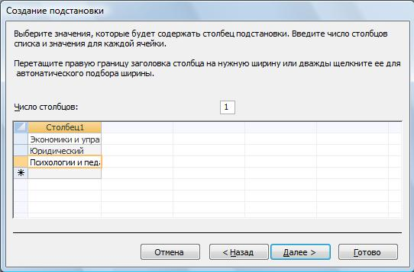
Рис. 8.
В полях Столбец1 Наберите необходимую информацию и нажмите кнопку “Готово”. Список готов.
1.3. Установка ключа
Завершив конструирование таблицы, выделяется строка с ключевым полем и на панели инструментов нажимается клавиша “Ключевое поле” (рис. 9).
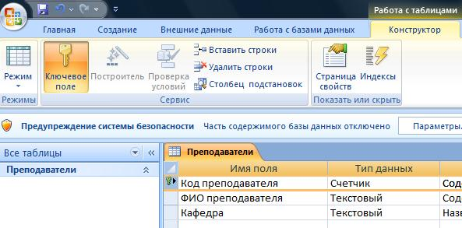
Рис. 9.
После создания всех таблиц окно “Все таблицы” должно иметь следующий вид (рис. 10).
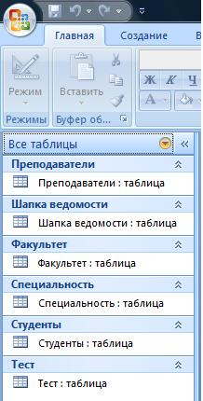
Рис. 10.
1.4. Проверка схемы данных
В положении рис. 10 на вкладке “Работа с базами данных” нажать кнопку “Схема данных” (рис. 11).
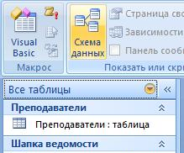
Рис. 11
Должа отобразиться схема, как на рис. 12, при условии, что правильно исполнены указания по созданию таблиц.
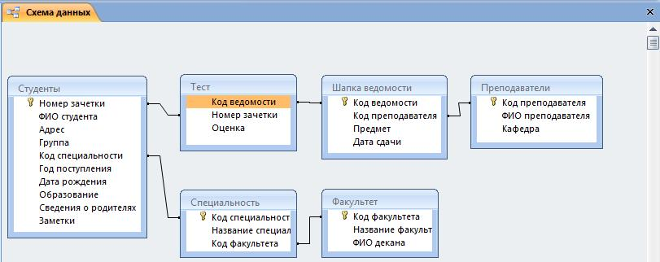
Рис. 12.
2. Создание форм
В разделе “Все таблицы” необходимо выбрать первую таблицу, выделить ее и на вкладке “Создание” щелкнуть по клавише “Форма” (рис. 13).
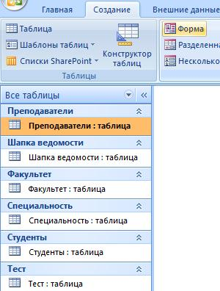
Рис. 13.
Перейдите на вкладку “Главная” и на кнопке “Режим” выберите команду “Режим макета” (рис. 14).
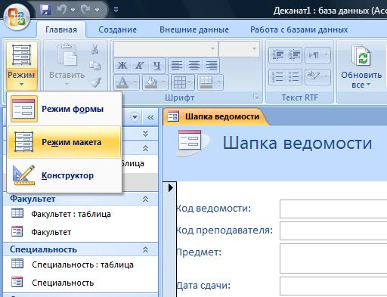
Рис. 14.
После выполнения команды “Режим макета” появится вкладка “Формат” (рис. 15).
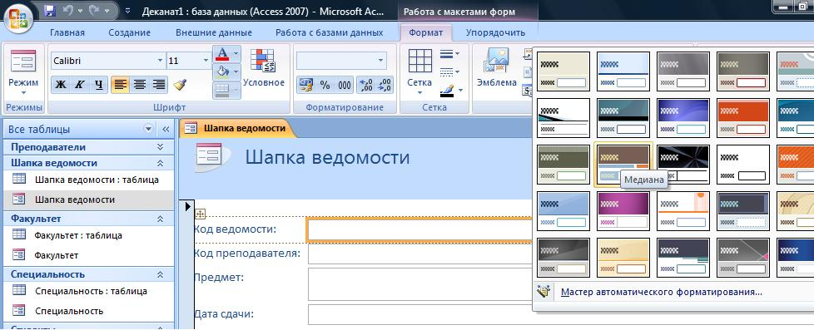
Рис. 15.
Обратите внимание, что в форме каждой таблицы появляется условная форма ближайшей к ней таблицы. Ее можно удалить с помощью клавиши “Delete”. Выбирается стиль оформления и можно нажать клавишу . Форме автоматически присвоится имя таблицы. Данную работу необходимо повторить с каждой таблицей.
3. Создание главной кнопочной формы
Далее необходимо создать кнопочную форму по образцу рис. 16.
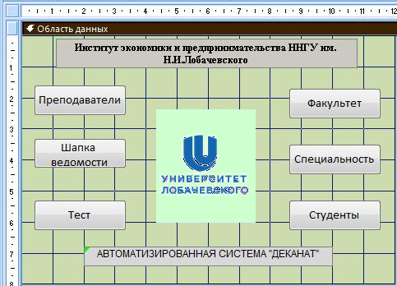
Рис. 16.
На вкладке “Создание” выберите кнопку “Конструктор форм”. В результате появится вкладка “Конструктор” и рабочее поле (рис. 17).
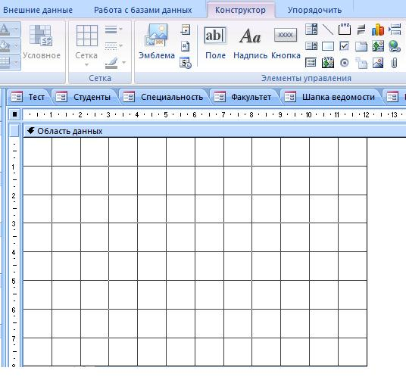
Рис. 17.
Установите по вертикали 8 см, а по горизонтали 12 см. В данном рабочем поле необходимо установить следующие элементы с панели: надпись, рисунок и кнопка.
3.1. Элемент Надпись
Элемент Надпись 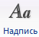 (рис. 16) применяется для размещения на кнопочной форме текстовых надписей. Форматирование надписей проводится через панель “Шрифт” на вкладке “Конструктор”.
3.2. Элемент Рисунок
Элемент Рисунок (рис. 16) применяется для вставки лэйбла организации. Необходимо создать лэйбл в своей папке, применяя программу Paint, а затем разместить его на рабочем поле кнопочной формы.
3.3. Элемент Кнопка
Элемент Кнопка 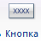 (рис. 16) применяется для вызова соответствующей формы таблицы. Взяв кнопку с панели, ее необходимо нарисовать на рабочем поле кнопочной формы по обычным правилам. Отпустив левую клавишу мыши автоматически вызовется окно “Создание кнопок” (рис. 18).
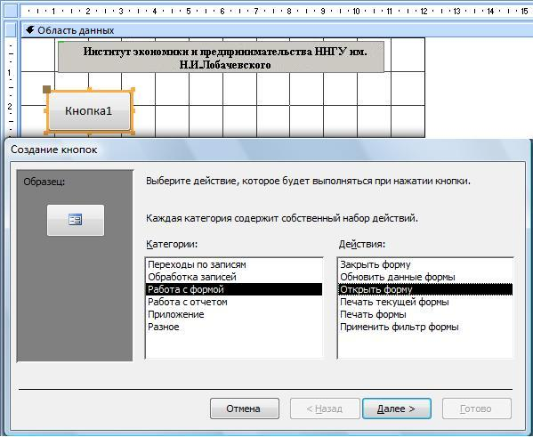
Рис. 18.
В данном окне необходимо выбрать категорию “Работа с формой”, а действие “Открыть форму”. Нажать клавишу “Далее”. В следующем окне следует выбрать форму для данной кнопки, а на следующем шаге присвоить ей имя. Помните! Имена таблиц, форм и кнопок должны совпадать. Данную работу следует провести с каждой формой. Присвойте созданной форме имя “Главная кнопочная форма” и закройте все построение
4. Работа с базами данных
Двумя щелчками мыши в разделе “Все таблицы” откройте “Главную кнопочную форму”. Применяя главную кнопочную форму следует заполнить данными три - четыре строки в каждой таблице.
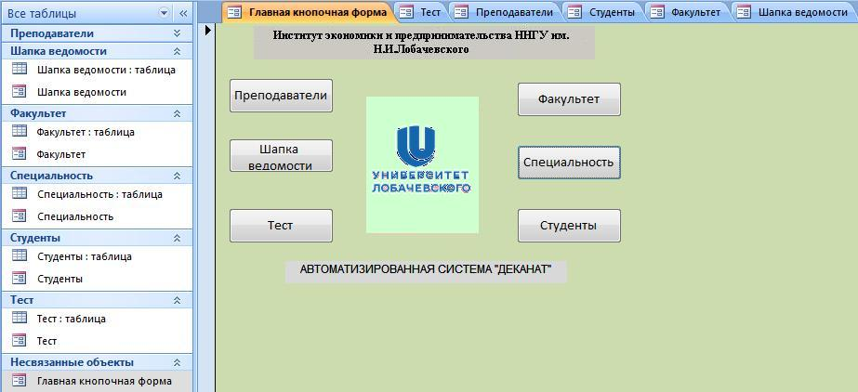
Рис. 19
Не следует забывать, что последовательность заполнения форм должна сохраняться согласно рисунку 1.
- Написание запроса
Основные принципы конструирования запроса заложены в технике конструирования запроса на выборку. Запрос на выборку позволяет достаточно просто выбрать данные из одной или нескольких взаимосвязанных таблиц. Результаты выполнения запроса отображаются в виде таблицы, существующей до ее закрытия. Записи этой таблицы формируются на основе задаваемых в запросе условий отбора записей в исходных таблицах и связей между этими таблицами, имеющимися в схеме данных запроса. Поля, включаемые в записи результата, указываются пользователем в бланке запроса.
Таблица с результатами запроса может применяться при дальнейшей обработке данных. В запросе на выборку могут использоваться не только таблицы базы данных, но и ранее созданные запросы (таблицы, являющиеся результатом их выполнения). При этом нет необходимости сохранять таблицы, получаемые в результате выполнения ранее созданных запросов.
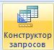
Результаты выполнения запроса выводятся в режиме таблицы. Окно запроса в режиме таблицы аналогично окну просмотра таблицы базы данных. Разработка запроса производится в режиме “Конструктора запросов”.
Создайте запрос согласно рисунку 20.
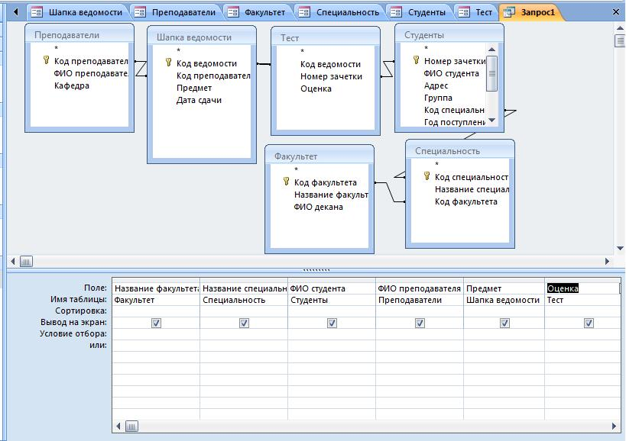
Рис. 20.
Верхняя панель содержит схему данных запроса, которая включает выбранные для данного запроса таблицы. Таблицы представлены списками полей. Схема данных отображает связи между таблицами, имеющимися в схеме данных базы, и связи объединения, которые устанавливает Access, если таблицы имеют поля с одинаковыми именами и типами данных. Кроме того, пользователь сам может установить нужные связи (объединения), перетащив задействованные в связи поля из одного списка полей в другой.
Нижняя панель является бланком запроса по образцу, который нужно заполнить. Каждый столбец бланка относится к одному полю, с которым нужно работать в запросе. Поля могут использоваться для включения их в результат выполнения запроса, для задания сортировки по ним и для задания условий отбора записей. После создания запроса согласно рисунка 20 на вкладке “Конструктор” нажмите клавишу “Выполнить”. В результате Вы должны получить таблицу, аналогичную рис. 21.
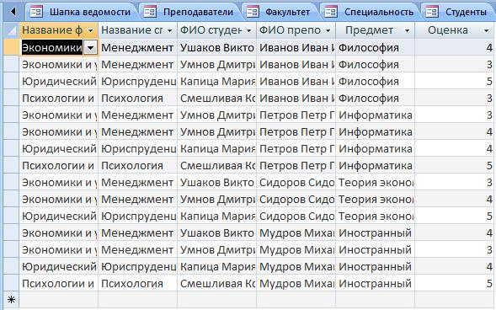
Рис. 21.

6. Создание отчета
Создайте отчет в режимах: с помощью “Мастера отчетов” с помощью “Конструктора отчетов”. Отчет создайте по запросу “Формирование отчета”, при этом из запроса выберите следующие поля:
- ФИО преподавателя;
- ФИО студента;
- предмет;
- оценка.
6.1. Создание отчета с помощью “Мастера отчетов”
Выделите запрос в окне “Все таблицы” и на вкладке “Создание” щелкните клавишу “Мастер отчетов” . Выберите в “Мастере отчетов” (рис. 22) указанные поля и нажатием клавиши “Далее” выполните переход на следующий шаг. В результате применения “Мастера отчетов” добейтесь создания отчета, представленного на рисунке 23.
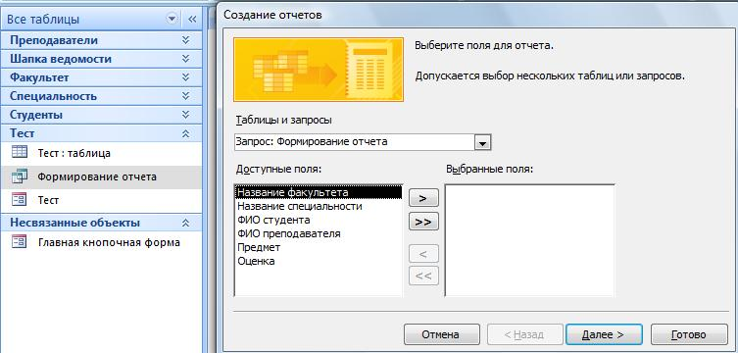
Рис. 22.

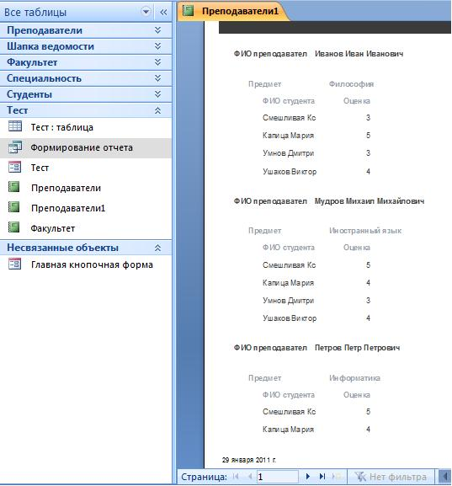
Рис. 23.
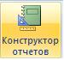
6.2. Создание отчета с помощью “Конструктора отчетов”
Самостоятельно разберитесь с работой в режиме конструктора отчетов и создайте отчет.
Проанализировать полученный результат и представить работу на проверку преподавателю.

Задание 3. Создание системы регистрации исковых заявлений
1. Создать базу данных “Прав_док”. Информационно-логическая модель данных представлена на рисунке 1.
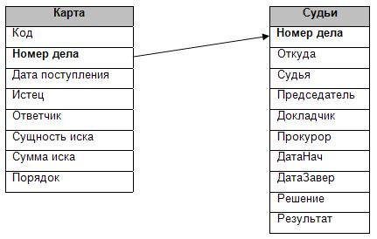
Рис. 1. Информационно-логическая модель данных “Прав_док”
2. Создать два запроса:
- выбрать дела, в которых предъявлен материальный иск;
- выбрать дела, назначенные к слушанию на август и сентябрь 2017 г., а также судей, ведущих данные дела.
3. Создать форму под каждую таблицу.
4. Создать главную кнопочную форму.
5. Заполнить строки каждой таблицы приведенными данными.
6. Сформировать отчеты по запросам.
7. Скопировать отчет по первому запросу в MS Word различными способами.
8. Представить задание на проверку преподавателю.
Методические указания для выполнения задания 3:
1. Создание базы данных и таблиц
При создании базы данных “Прав_док” обращайтесь к заданию 2. Откройте VS Access и сохраните новую базу данных в своей папке под именем “Прав_док”. База данных содержит две таблицы (рис. 1). Структура каждой из них представлена в соответствующей таблице. Все таблицы необходимо создать в режиме конструктора! Описание основных процедур создания таблиц смотри ниже приведенных таблиц.
Таблица 1. Карта
Имя поля | Тип данных | Описание
Код | Счетчик | Устанавливает порядковый номер искового заявления
Номер дела | Текстовый | Поле должно быть ключевым
Дата поступления | Дата/время | Дата поступления искового заявления
Истец | Текстовый | Фамилия, имя, отчество [наименование предприятия]
Ответчик | Текстовый | Фамилия, имя, отчество [наименование предприятия]
Сущность иска | Поле МЕМО | Краткое содержание иска
Сумма иска | Денежный | Материальный иск
Порядок | Мастер подстановок | Содержит в списке следующие варианты” Протест” и “Решение”. Создается в фиксированном наборе
Дата к слушанию | Дата/время | Назначенная к слушанию дата

Таблица 2. Судьи
Имя поля | Тип данных | Описание
Номер дела | Мастер подстановок | Поле должно быть ключевым
Откуда | Текстовый | Из какого района поступил иск
Судья | Мастер подстановок | Фамилии и инициалы судей. Создается в фиксированном наборе
Председатель | Мастер подстановок | Фамилии и инициалы председателей. Создается в фиксированном наборе
Докладчик | Мастер подстановок | Фамилии и инициалы докладчиков. Создается в фиксированном наборе
Прокурор | Мастер подстановок | Фамилии и инициалы прокуроров. Создается в фиксированном наборе
ДатаНачала | Дата/время | Дата начала слушаний
ДатаЗавершения | Дата/время | Дата окончания рассмотрения дела
Решение | Мастер подстановок | Создается в фиксированном наборе.
Результат | Текстовый | Помещается принятое решение
1.1. Создание таблиц
Откройте СУБД Access и выполните следующие процедуры в окне “Приступая к работе с Microsoft Office Access” (рис. 2):
1). Выберите “Новая база данных”.
2). В ячейке “Имя файла” наберите имя “Прав_док”.
3). С помощью значка откройте окно “Файл новой базы данных”.
4). Найдите в ячейке окна “Файл новой базы данных свою папку и откройте ее.
5). Нажмите клавишу “Создать”.
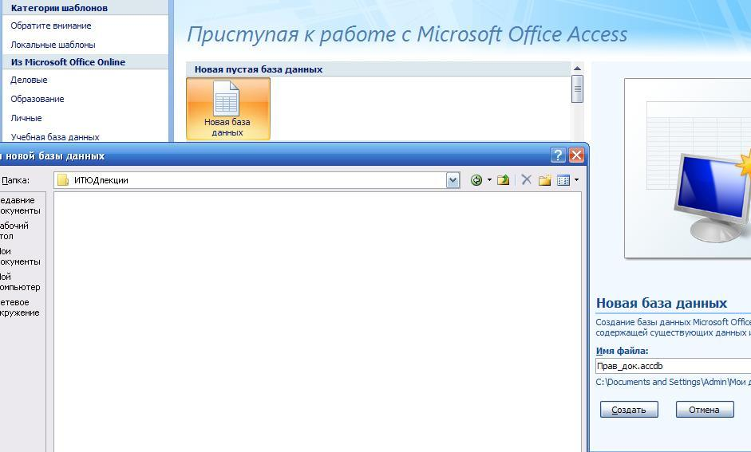
Рис. 2.
Войдя в программу MS Access необходимо перейти на вкладку “Создание” и щелкнуть по клавише “Конструктор таблиц”. В данном режиме создайте обе рекомендованные таблицы, при этом соблюдайте последовательность создания: “Карта” – “Судьи”.
1.2. Мастер подстановок
В базе данных “Прав_док” применяется два способа создания раскрывающихся списков: с помощью мастера подстановок: из таблицы и введением фиксированного набора.
А. Из таблицы:
В поле “Номер дела” таблицы “Судьи” необходимо создать раскрывающийся список из таблицы “Карта”. Для реквизита “Номер дела” в раскрывающемся списке “Тип данных” выберите мастер подстановок. Откроется окно “Создание подстановки”, в котором необходимо выбрать Объект “столбец подстановки” и нажать клавишу “Далее”, выбрать таблицу “Карта” (она единственная) и далее выбрать поле “Номер дела” (рис. 3). Нажмите клавишу “Далее”, а затем “Готово”.
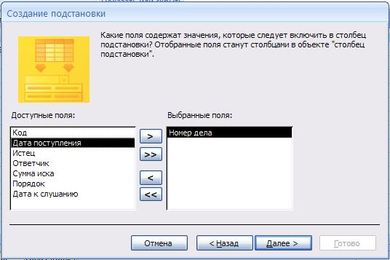
Рис. 3.
Б. Введением фиксированного набора:
При создании раскрывающегося списка из фиксированного набора примите следующие данные:
- в поле “Порядок” таблицы “Карта” запишите “Протест” и “Жалоба”;
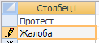
- в поля “Судья”, “Председатель”, “Докладчик” и “Прокурор” таблицы “Судьи” запишите данные с рисунка 4.
Судья |  | Председатель |  | Докладчик |  | Прокурор
Скворцов Ю.Т. |  | Грознов Л.Л. |  | Скобелева Г.И. |  | Орлов Д.Д.
Игнатьева П.С. |  | Столбова С.Ю. |  | Старцева С.Ю. |  | Воробьев Р.В.
Николаева В.А. |  | Цой П.М. |  | Шмаль О.С. |  | Щеглов Ж.Т.
Романов И.П. |  | Глазова Р.Т. |  | Строкова И.Г. |  | Щукин В.Р.
Прохорова К.Е. |  | Цветкова Ю.В. |  | Петрова П.П. |  | Окунев Н.Н.
Рис. 4.
- в поле “Решение” таблицы “Судьи” запишите данные “Иск удовлетворить” и “В иске отказать”.
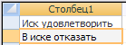
1.3. Установка ключа
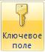
В обеих таблицах ключ установите на поле “Номер дела” применяя клавишу “Ключевое поле”.
После создания всех таблиц окно “Все таблицы” должно иметь следующий вид (рис. 5).
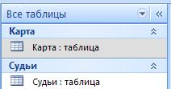
Рис. 5.
1.4. Проверка схемы данных
В положении рис. 5 на вкладке “Работа с базами данных” нажать кнопку “Схема данных”. Должа отобразиться схема, как на рис. 6, при условии, что правильно исполнены указания по созданию таблиц.
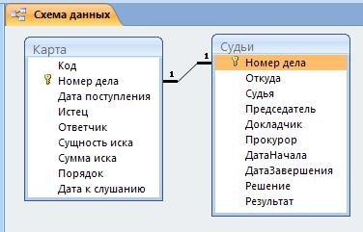
Рис. 6.
2. Создание форм
Используя методические указания к заданию 14 п. 2 создайте формы для таблиц “Карта” и “Судьи”. Их оформление проведите по своему усмотрению. Через созданные формы заполните таблицы, для чего используйте данные ниже приведенных таблиц 3 и 4.
Таблица 3. Информация для заполнения таблицы “Карта”
Код | Номер дела | Дата поступления | Истец | Ответчик | Сущность иска | Сумма иска | Порядок | Дата к слушанию
1 | 2-154/У | 15.07.17 | Судаков А.И. | Судакова О.Ю. | О признании права собственности | 1 000 000,00р. | Протест | 25.07.17
2 | 2-108/Г | 15.07.17 | Руднев Н.Ю. | Редакция | О защите чести и достоинства | 0,00р. | Жалоба | 26.07.17
3 | 2-155/У | 17.07.17 | Витас М.М. | Телестудия | О защите авторских прав | 5 000 000,00р. | Жалоба | 28.07.17
4 | 2-156/У | 23.07.17 | Уварова И.В. | УВД Окского р-на | О возмещении морального ущерба | 1 000 000,00р. | Жалоба | 06.08.17
5 | 2-109/Г | 28.07.17 | Белова К.З. | Белов К.Р. | О расторжении брака | 0,00р. | Жалоба | 10.08.17
6 | 2-157/У | 05.08.17 | Тимофеева А.А. | ООО «Сфера» | О восстановлении на работе | 0,00р. | Жалоба | 15.08.17
7 | 2-158/У | 10.08.17 | Минкин Э.Н. | Минкина А.Р. | О разделе имущества | 5 000 000,00р. | Жалоба | 21.08.17
8 | 2-110/Г | 15.08.17 | Никонова О.Д. | Нотариус I-й НК | Жалоба на действия нотариуса | 0,00р. | Жалоба | 27.08.17
9 | 2-111/Г | 19.08.17 | Соловьева С.С. | Соловьев К.Ф. | О взыскании алиментов | 0,00р. | Жалоба | 30.08.17
10 | 2-159/У | 22.08.17 | Петров Р.Н. | Соколов Р.Н. | О признании недействительным приговора | 0,00р. | Протест | 03.09.17
11 | 2-160/У | 26.08.17 | Матвеева Г.И. | ДУК «Дон» | О завышении тарифов на услуги | 56 000,00р. | Жалоба | 08.09.17
12 | 2-112/Г | 30.08.17 | Крайкина О.Д. | Крайкин Р.Г. | О принудительном обмене жилья | 0,00р. | Жалоба | 09.09.17
13 | 2-113/Г | 01.09.17 | Купавин Л.Д. | Администрация | О выделении жилья | 0,00р. | Протест | 12.09.17
14 | 2-161/У | 02.09.17 | Сидорова П.М. | Смирнов Я.Т. | О признании завещания | 0,00р. | Жалоба | 13.09.17
15 | 2-114/Г | 05.09.17 | Птицин Х.И. | ОВиР УВД | Об отказе в выдаче загран. паспорта | 0,00р. | Жалоба | 17.09.17
16 | 2-162/У | 07.09.17 | Кобылина В.Ф. | Кобылин В.В. | Об установлении отцовства | 0,00р. | Жалоба | 18.09.17
17 | 2-115/Г | 15.09.17 | Решетняк П.О. | ИП «Иванов» | О грубости при обслуживании клиента | 0,00р. | Жалоба | 28.09.17
18 | 2-116/Г | 20.09.17 | АО «Динамо» | Скриптов П.В. | О выселении | 0,00р. | Протест | 03.10.17
19 | 2-163/У | 22.09.17 | Ветров В.В. | Издательство | О признании авторского права | 1 500 000,00р. | Жалоба | 05.10.17
20 | 2-164/У | 25.09.17 | Громов С.С. | Хлопушин П.Д. | О хулиганстве | 0,00р. | Жалоба | 10.10.17

Таблица 4. Информация для заполнения таблицы “Судьи”
Номер дела | Откуда | Судья | Председатель | Докладчик | Прокурор | ДатаНачала | ДатаЗавершения | Решение | Результат
2-154/У | Ленинский р-н | Скворцов Ю.Т. | Грознов Л.Л. | Скобелева Г.И. | Орлов Д.Д. | 25.07.17 | 25.07.17 | Иск удовлетворить | Решение
2-108/Г | Борский р-н | Игнатьева П.С. | Столбова С.Ю. | Старцева С.Ю. | Воробьев Р.В. | 26.07.17 | 26.07.17 | В иске отказать | Определение
2-155/У | Московский р-н | Николаева В.А. | Цой П.М. | Шмаль О.С. | Щеглов Ж.Т. | 28.07.17 | 28.07.17 | Иск удовлетворить | Решение
2-156/У | Сормовский р-н | Романов И.П. | Глазова Р.Т. | Строкова И.Г. | Щукин В.Р. | 06.08.17 | 06.08.17 | Иск удовлетворить | Решение
2-109/Г | Кстовский р-н | Прохорова К.Е. | Цветкова Ю.В. | Петрова П.П. | Окунев Н.Н. | 10.08.17 | 10.08.17 | Иск удовлетворить | Решение
2-157/У | Борский р-н | Скворцов Ю.Т. | Грознов Л.Л. | Скобелева Г.И. | Орлов Д.Д. | 15.08.17 | 15.08.17 | Иск удовлетворить | Решение
2-158/У | Кстовский р-н | Игнатьева П.С. | Столбова С.Ю. | Старцева С.Ю. | Воробьев Р.В. | 21.08.17 | 21.08.17 | Иск удовлетворить | Решение
2-110/Г | Московский р-н | Николаева В.А. | Цой П.М. | Шмаль О.С. | Щеглов Ж.Т. | 27.08.17 | 27.08.17 | Иск удовлетворить | Определение
2-111/Г | Ленинский р-н | Романов И.П. | Глазова Р.Т. | Строкова И.Г. | Щукин В.Р. | 30.08.17 | 30.08.17 | В иске отказать | Решение
2-159/У | Кстовский р-н | Прохорова К.Е. | Цветкова Ю.В. | Петрова П.П. | Окунев Н.Н. | 03.09.17 | 03.09.17 | Иск удовлетворить | Решение
2-160/У | Борский р-н | Скворцов Ю.Т. | Грознов Л.Л. | Скобелева Г.И. | Орлов Д.Д. | 08.09.17 | 08.09.17 | Иск удовлетворить | Решение
2-112/Г | Семеновский р-н | Игнатьева П.С. | Столбова С.Ю. | Старцева С.Ю. | Воробьев Р.В. | 09.09.17 | 09.09.17 | Иск удовлетворить | Решение
2-113/Г | Московский р-н | Николаева В.А. | Цой П.М. | Шмаль О.С. | Щеглов Ж.Т. | 12.09.17 | 12.09.17 | Иск удовлетворить | Решение
2-161/У | Ленинский р-н | Романов И.П. | Глазова Р.Т. | Строкова И.Г. | Щукин В.Р. | 13.09.17 | 13.09.17 | Иск удовлетворить | Оставлен в силе
2-114/Г | Кстовский р-н | Прохорова К.Е. | Цветкова Ю.В. | Петрова П.П. | Окунев Н.Н. | 17.09.17 | 17.09.17 | В иске отказать | Решение
2-162/У | Борский р-н | Скворцов Ю.Т. | Грознов Л.Л. | Скобелева Г.И. | Орлов Д.Д. | 18.09.17 | 18.09.17 | Иск удовлетворить | Решение
2-115/Г | Семеновский р-н | Игнатьева П.С. | Столбова С.Ю. | Старцева С.Ю. | Воробьев Р.В. | 28.09.17 | 28.09.17 | Иск удовлетворить | Решение
2-116/Г | Кстовский р-н | Николаева В.А. | Цой П.М. | Шмаль О.С. | Щеглов Ж.Т. | 03.10.17 | 03.10.17 | Иск удовлетворить | Решение
2-163/У | Московский р-н | Романов И.П. | Глазова Р.Т. | Строкова И.Г. | Щукин В.Р. | 05.10.17 | 05.10.17 | Иск удовлетворить | Решение
2-164/У | Ленинский р-н | Прохорова К.Е. | Цветкова Ю.В. | Петрова П.П. | Окунев Н.Н. | 10.10.17 | 10.10.17 | Иск удовлетворить | Решение

3. Написание запросов
3.1. Написание простого запроса
В режиме “Конструктор запросов” создайте первый запрос и сохраните его под именем “Материальный иск” (рис. 7). Укажите в поле “Сумма иска” условие отбора >0.
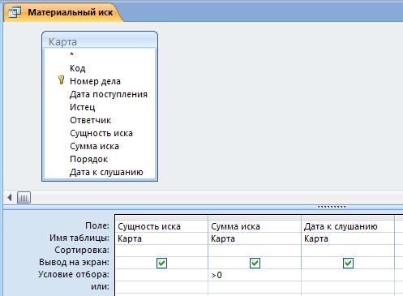
Рис. 7.
Выполните запрос, при условии правильного выполнения задания получите выборку, как на рисунке 8.
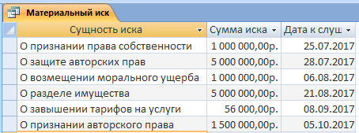
Рис. 8.
3.2. Контроль за сроками и состоянием дел
Операции сравнения (=, >, <, >=, <=) можно использовать по отношению к полям типа Дата/время и Текстовый. Например, выбрать дела, назначенные к слушанию на сентябрь 2017 г. Выражение для Условия отбора будет выглядеть так: >=01.09.2017 And <=01.10.2017. Этот же критерий можно записать иначе, используя конструкцию МЕЖДУ (Between…And): Between 01.09.2017 And 01.10.2017. Применительно к текстовым данным критерии такого рода будут иметь похожий вид. Например, выбрать все дела, для которых фамилия истца начинается на буквы Б, В, Г. Выражение для критерия будет иметь вид: > “А*” And < “Д*” или Between “А*” And “Д*”.
Создайте запрос из таблиц “Карта” и “Судьи”, содержащий поля: “Номер дела”, “Истец”, “Судья”, “Сумма иска”, “Дата к слушанию”. Выберите только те иски, которые назначены к слушанию на август и сентябрь месяц, а также имеют материальные претензии. Для этого необходимо:
Откройте БД “Прав_док” и на вкладке “Создание” нажмите кнопку “Конструктор запросов”. В появившемся окне диалога “Добавление таблицы” выберите таблицу “Карта” и нажмите кнопку “Добавить”, а затем – таблицу “Судьи”. В результате данного действия в окне запроса появится список полей таблицы “Карта” и “Судьи”.
Нажмите кнопку “Закрыть”. Появится окно конструктора запросов: “Запрос 1:”. Сформируйте запрос по образцу рисунка 9. Условие отбора по полю “Дата к слушанию” укажите: Between #01.08.2017# And #30.09.2017#. По полю “Сумма иска”: >0.
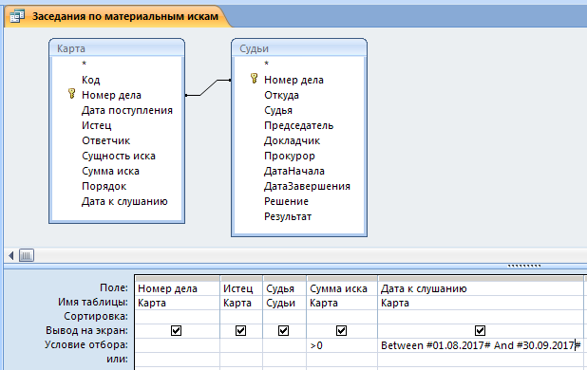
Рис. 9.
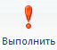
Выполните сконструированный запрос нажатием клавиши “Выполнить”. В результате выполнения запроса должна быть получена выборка, как приведено на рисунке 10.
Сохраните созданный запрос под именем “Заседания по материальным искам”.
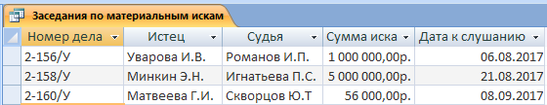
Рис. 10.
Создайте формы для запросов.
4. Создание главной кнопочной формы
Далее необходимо создать кнопочную форму по образцу рис. 11. Для этого используйте методические указания к заданию 14 п. 3. На кнопки выведите таблицы “Карта” и “Судьи” и запросы “Материальный иск” и “Заседания по материальным искам”. Лейбл создайте самостоятельно в Paint, а цветовое оформление – по своему усмотрению. Сохраните созданную форму под именем “Главная кнопочная форма”.
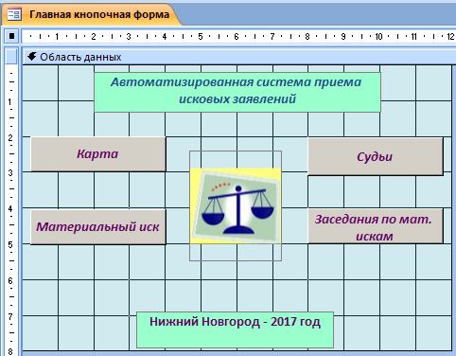
Рис. 11.
5. Работа с базами данных
Двумя щелчками мыши в разделе “Все объекты Access” откройте “Главную кнопочную форму” (рис. 12). Проверьте работу каждой кнопки. Применяя главную кнопочную форму следует заполнить данными три - четыре строки в таблицах “Карта” и “Судьи”.
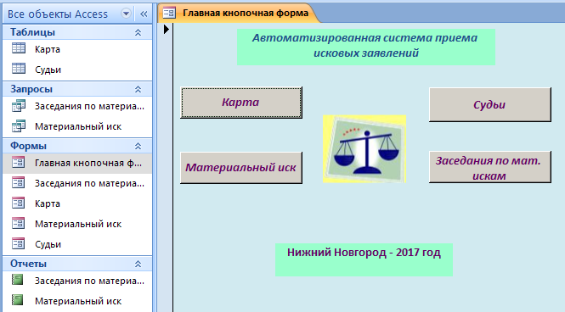
Рис. 12.
Не следует забывать, что последовательность заполнения форм должна сохраняться согласно рисунку 1.
6. Создание отчетов
Создайте отчет в режимах: с помощью “Мастера отчетов” для запроса “Материальный иск” и с помощью “Конструктора отчетов” для запроса “Заседания по материальным искам”. В отчеты выберите все поля каждого запроса.
7. Копирование отчета в MS Word
Рассмотрим некоторые способы экспорта таблиц в текстовый документ:
- статическое копирование;
- с помощью клавиши <Print Scrn> как рисунок;
- внедрением через специальную вставку.
Создайте с помощью редактора Microsoft Word новый файл и введите в него заголовок “Материальный иск”. Сохраните файл под именем “Экспорт”.
В окне БД Прав_док откройте запрос “Материальный иск”.
7.1. Статическое копирование
Установите маркер на левый верхний угол таблицы, как показано на рисунке 13, вызовите правой клавишей мыши контекстное меню и выполните команду “Копировать”.
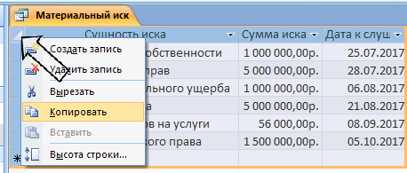
Рис. 13.

Перейдите в текстовый файл “Экспорт” и установите курсор в документ, а затем, используя на вкладке “Главная” клавишу “Вставить” установите таблицу в документ. Таблица должна приобрести вид, как представлено на рисунке 14.
Материальный иск
Сущность иска | Сумма иска | Дата к слушанию
О признании права собственности | 1 000 000,00р. | 25.07.2017
О защите авторских прав | 5 000 000,00р. | 28.07.2017
О возмещении морального ущерба | 1 000 000,00р. | 06.08.2017
О разделе имущества | 5 000 000,00р. | 21.08.2017
О завышении тарифов на услуги | 56 000,00р. | 08.09.2017
О признании авторского права | 1 500 000,00р. | 05.10.2017
Рис. 14.
7.2. Раскрытую таблицу с помощью клавиши <Print Scrn>
Вернитесь в БД “Прав_док” и убедитесь, что таблица запроса “Материальный иск” открыта. На клавиатуре нажмите клавишу Print Scrn (на некоторых видах клавиатуры написано PrtScr). Через клавишу “Пуск” на панели управления откройте программу Paint в папке “Стандартные”. Выполните команду “Правка” │ “Вставить”. В рабочем поле программы встала экранная форма. Экранная форма отображает все, что было изображено на экране в момент копирования, а по заданию необходимо скопировать только таблицу. На панели инструментов программы выберите инструмент “Выделение” . С помощью данного инструмента обведите таблицу на экранной форме и выполните команду “Правка” │ “Копировать”.
Перейдите в текстовый файл “Экспорт” и установите курсор в документ, а затем, используя на вкладке “Главная” клавишу “Вставить” установите таблицу в документ. Таблица должна приобрести вид, как представлено на рисунке 15.
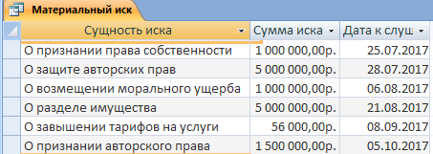
Рис. 15.
7.3. Выделенный запрос в объектах Access внедрением через специальную вставку
Вернитесь в БД “Прав_док” и закройте таблицу запроса “Материальный иск”. В разделе Все объекты Access установите маркер на запрос “Материальный иск” и, как показано на рисунке 16, вызовите правой клавишей мыши контекстное меню и выполните команду “Копировать”.
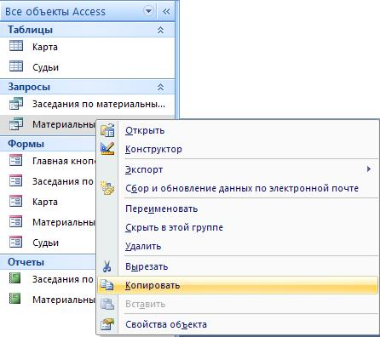
Рис. 16.
Перейдите в текстовый файл “Экспорт” и установите курсор в документ, а затем, используя на вкладке “Главная” клавишу “Вставить” откройте меню и выполните команду “Специальная вставка” (рис. 17).
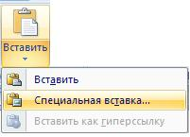
Рис. 17.
В открывшемся окне “Специальная вставка” должна стоять опция “Вставить”, а в разделе “Как:” выберите “Текст в формате RTF” (рис. 18).
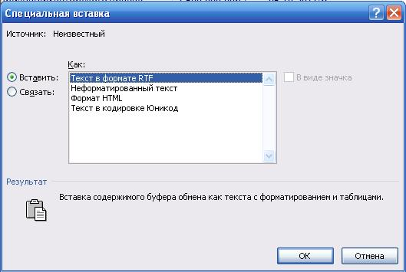
Рис. 18.
Выполните команду ОК, в документ должна встать таблица по образцу рисунка 19.
Сущность иска | Сумма иска | Дата к слушанию
О признании права собственности | 1 000 000,00р. | 25.07.2017
О защите авторских прав | 5 000 000,00р. | 28.07.2017
О возмещении морального ущерба | 1 000 000,00р. | 06.08.2017
О разделе имущества | 5 000 000,00р. | 21.08.2017
О завышении тарифов на услуги | 56 000,00р. | 08.09.2017
О признании авторского права | 1 500 000,00р. | 05.10.2017
Рис. 19.
Сохраните файл “Экспорт”.
Проанализировать полученный результат и представить работу на проверку преподавателю.

Задание 4. Разработка АСУ торгово-посреднической фирмы "Столица"
Исходные данные проекта:
Разработать автоматизированную систему управления в СУБД ACCESS торгово-посреднической фирмы "Столица" (табл.). Бизнес этого предприятия предельно прост: "покупай дешевле — продавай дороже", или "состыкуй" продавца и покупателя и получи комиссионные. Основной упор фирма делает на закупки продуктов питания в других регионах страны и за рубежом — там, где они производятся и стоят дешевле, чем в вашем регионе. Часть продукции может быть закуплена и у местных продавцов. В этом случае фирма получает прибыль за счет того, что крупные партии товара стоят дешевле, чем мелкие. Имейте в виду, что товар не может быть продан дешевле, чем он куплен.
Таблица. Набор данных к проекту задания 4
№ | Наименование реквизитов входных документов | Характеристика реквизитов
№ | Наименование реквизитов входных документов | Тип | Максимальная длина знаков
1 | Фирма — продавец товара | Текстовый | 60
2 | ИНН продавца | Текстовый | 10
3 | Страна продавца | Текстовый | 15
4 | Руководитель фирмы | Числовой | 60
5 | Юридический адрес фирмы | Числовой | 60
6 | Телефон руководителя | Текстовый | 10
7 | Главный менеджер фирмы | Текстовый | 60
8 | Телефон отдела продаж | Текстовый | 10
9 | Банк продавца | Текстовый | 60
10 | Номер счета в банке | Текстовый | 20
11 | Штрих-код товара | Числовой | 10
12 | Название товара | Текстовый | 30
13 | Фото товара | Поле объекта OLE | Авто
14 | Категория товара (кофе, печенье) | Текстовый | 15
15 | Дата изготовления товара | Дата/время | Авто
16 | Срок хранения товара, дней | Числовой | 4
17 | Изготовитель товара | Текстовый | 60
18 | Единица измерения | Текстовый | 10
19 | Цена за единицу | Денежный | 15
20 | Количество товара | Числовой | Авто
21 | Покупатель товара | Текстовый | 60
22 | ИНН покупателя | Текстовый | 10
23 | Руководитель фирмы-покупателя | Текстовый | 60
24 | Телефон директора | Текстовый | 10
25 | Юридический адрес фирмы | Текстовый | 60
26 | Банк покупателя | Текстовый | 60
27 | Номер счета в банке | Текстовый | 20
28 | Количество купленного товара | Числовой | Авто
29 | Цена за единицу | Денежный | 15
30 | Дата покупки товара | Дата/время | Авто
31 | Примечания | Поле МЕМО | Авто

Выполнить:
1. На основе данных таблицы разработать информационно-логическую модель (ИЛМ) АСУ (таблицы, поля данных, ключевые поля, связи и типы отношений указать обязательно).
2. Разработать макеты экранных форм ввода данных.
3. Представить ИЛМ и макеты экранных форм ввода данных на проверку преподавателю.
4. В СУБД ACCESS разработать АСУ торгово-посреднической фирмы "Столица". Заполнить произвольной информацией 30 строк каждой таблицы.
5. Для управления экранными формами разработать главную кнопочную форму. На Главной кнопочной форме установить лэйбл организации и ее название.
6. Написать два запроса:
- остаток товара на складе (тип товара установить самостоятельно;
- сумма выручки за последнюю декаду.
7. Разработать отчеты по запросам.
8. Выполненный проект представить на проверку преподавателю.

Задание 5. Разработка АСУ ремонтно-эксплуатационного локомотивного депо «Паровоз»
Исходные данные проекта:
Разработать автоматизированную систему управления в СУБД ACCESS ремонтно-эксплуатационного локомотивного депо «Паровоз» (табл.). Депо выполняет несколько видов ремонта: текущий ремонт (ТР), средний ремонт (СР), техническое обслуживание (ТО) и внеплановый ремонт. При внеплановом ремонте локомотив снимается с рейса и заменяется резервным, поэтому сроки внепланового ремонта должны быть минимальными, а сам ремонт проводится порой в четыре смены. Каждый локомотив имеет уникальный номер и приписан к определенному локомотивному депо. Технология ремонта зависит от типа локомотива (пассажирский или грузовой). Для выполнения первых трех видов ремонта привлекается, как правило, одна бригада. За высокое качество выполненных работ члены бригады получают дополнительное вознаграждение (квартальная премия, месячная премия, 13 и 14 зарплата). За переработку (сверхурочные) также выплачиваются дополнительные суммы.
Таблица. Набор данных к проекту задания 5
№ | Наименование реквизитов входных документов | Характеристика реквизитов
№ | Наименование реквизитов входных документов | Тип | Максимальная длина знаков
1 | Регистрационный номер локомотива | Текстовый | 60
2 | Приписка локомотива к депо | Текстовый | 20
3 | Марка локомотива (ВЛ-80с, ВЛ-80р и т. д.) | Текстовый | 20
4 | Тип локомотива (грузовой, пассажирский) | Числовой | 4
5 | Год выпуска локомотива | Текстовый | 39
6 | Тип ремонта | Поле объекта OLE | Авто
7 | Фотография локомотива | Денежный | 15
8 | Стоимость ремонта | Логический | 1
9 | Качество ремонта (отличное/по нормам) | Числовой | 2
10 | Премия в процентах (общая) | Дата/время | Авто
11 | Начало ремонта | Дата/время | Авто
12 | Окончание ремонта | Текстовый | 40
13 | Причина поступления в ремонт | Логический | 1
14 | Внешнее/местное депо | Текстовый | 60
15 | Банк внешнего депо | Числовой | 10
16 | ИНН внешнего депо | Текстовый | 80
17 | Юридический адрес внешнего депо | Текстовый | 40
18 | ФИО бригадира | Текстовый | 15
19 | Образование бригадира (вуз) | Текстовый | 40
20 | ФИО работника | Числовой | 15
21 | Образование работника (вуз) | Текстовый | 60
22 | Стаж работы | Числовой | 2
23 | Основная специальность работника | Текстовый | 30
24 | Премия в рублях работнику | Денежный | 15
25 | Примечания (за что премия) | Поле МЕМО | Авто
26 | Тип премии | Текстовый | 60

Выполнить:
1. На основе данных таблицы разработать информационно-логическую модель (ИЛМ) АСУ (таблицы, поля данных, ключевые поля, связи и типы отношений указать обязательно).
2. Разработать макеты экранных форм ввода данных.
3. Разработать алгоритмы начисления дополнительного вознаграждения (квартальная премия, месячная премия, 13 и 14 зарплата) и за переработку (сверхурочные).
4. Представить ИЛМ, макеты экранных форм ввода данных и алгоритмы на проверку преподавателю.
5. В СУБД ACCESS разработать АСУ ремонтно-эксплуатационного локомотивного депо «Паровоз». Заполнить произвольной информацией 10 строк каждой таблицы.
6. Для управления экранными формами разработать главную кнопочную форму. На Главной кнопочной форме установить лэйбл организации и ее название.
7. Написать два запроса:
- список сотрудников, получающих премии;
- число отремонтированных локомотивов за квартал.
8. Разработать отчеты по запросам.
9. Выполненный проект представить на проверку преподавателю.

Задание 6. Разработка АСУ судоходной компании "Балтика"
Исходные данные проекта:
Разработать автоматизированную систему управления в СУБД ACCESS судоходной компании "Балтика" (табл.). Эта крупная компания занимается перевозками грузов между континентами. В ее собственности несколько десятков судов различного класса и грузоподъемности. К услугам этой компании обращаются тысячи клиентов из различных стран мира. На судне может находиться несколько партий грузов для различных грузополучателей из различных стран и городов. Одна партия груза может состоять из нескольких разновидностей грузов. У одной партии груза может быть только один отправитель и только один получатель. Судно следует по маршруту. Маршрут разрабатывается главным менеджером компании и проходит через несколько портов. В очередном порту назначения производится лишь частичная погрузка и выгрузка грузов, и судно следует дальше.
Таблица. Набор данных к проекту задания 6
№ | Наименование реквизитов входных документов | Характеристика реквизитов
№ | Наименование реквизитов входных документов | Тип | Максимальная длина знаков
1 | Регистрационный номер судна | Числовой | 10
2 | Название судна | Текстовый | 60
3 | ФИО капитана судна | Текстовый | 60
4 | Тип судна (танкер, сухогруз) | Текстовый | 15
5 | Грузоподъемность судна | Числовой | 10
6 | Г од постройки судна | Числовой | 4
7 | Фотография судна | Поле объекта OLE | Авто
8 | Порт приписки | Текстовый | 15
9 | Таможенный номер партии груза | Числовой | 10
10 | Дата убытия груза | Дата/время | Авто
11 | Дата прибытия груза | Дата/время | Авто
12 | Пункт отправления | Текстовый | 20
13 | Пункт назначения | Текстовый | 20
14 | Необходимость таможенной декларации | Логический | 1
15 | Номер груза в партии | Числовой | 4
16 | Название груза | Текстовый | 30
17 | Заявленная величина груза | Числовой | 8
18 | Единица измерения груза | Текстовый | 10
19 | Застрахованная величина груза | Числовой | 8
20 | Отправитель груза | Текстовый | 30
21 | ИНН отправителя груза | Числовой | 10
22 | Банк отправителя груза | Текстовый | 60
23 | Юридический адрес отправителя груза | Текстовый | 80
24 | Получатель груза | Текстовый | 30
25 | ИНН получателя груза | Числовой | 10
26 | Банк получателя груза | Текстовый | 60
27 | Юридический адрес получателя груза | Текстовый | 80
28 | Примечания | Поле МЕМО | Авто

Выполнить:
1. На основе данных таблицы разработать информационно-логическую модель (ИЛМ) АСУ (таблицы, поля данных, ключевые поля, связи и типы отношений указать обязательно).
2. Разработать макеты экранных форм ввода данных.
3. Представить ИЛМ и макеты экранных форм ввода данных на проверку преподавателю.
4. В СУБД ACCESS разработать АСУ судоходной компании "Балтика". Заполнить произвольной информацией 10 строк каждой таблицы.
5. Для управления экранными формами разработать главную кнопочную форму. На Главной кнопочной форме установить лэйбл организации и ее название.
6. Написать два запроса:
- объем перевозимого груза на судне по одному маршруту за квартал;
- сумма выручки за перевоз груза на судне по одному маршруту за квартал.
7. Разработать отчеты по запросам.
8. Выполненный проект представить на проверку преподавателю.

Задание 7. Разработка АСУ учреждения юстиции
Исходные данные проекта:
Разработать автоматизированную систему управления в СУБД ACCESS учреждения юстиции (табл.). По существующему законодательству на это учреждение возложена обязанность регистрации прав юридических и физических лиц на недвижимое имущество (здания, квартиры, земельные участки). В этом задании вам необходимо разработать лишь часть программного комплекса, обеспечивающего регистрацию прав граждан на квартиры. В здании несколько квартир. В одной квартире — несколько собственников, причем в базе данных должна храниться история перехода квартиры от одних собственников к другим. Кадастровый номер здания однозначно определяет его среди других зданий города.
Таблица. Набор данных к проекту задания 7
№ | Наименование реквизитов входных документов | Характеристика реквизитов
№ | Наименование реквизитов входных документов | Тип | Максимальная длина знаков
1 | Кадастровый номер здания | Текстовый | 20
2 | Адрес здания | Текстовый | 60
3 | Район города | Текстовый | 15
4 | Площадь земельного участка | Числовой | 10
5 | Год постройки здания | Числовой | 4
6 | Материал стен здания | Текстовый | 15
7 | Материал фундамента | Текстовый | 15
8 | Примечания | Поле МЕМО | Авто
9 | Износ в процентах | Числовой | 2
10 | Число этажей в здании | Числовой | 2
11 | Расстояние от центра города | Числовой | 5
12 | Площадь нежилых помещений | Числовой | 10
13 | Фото здания | Поле объекта OLE | Авто
14 | Количество квартир в здании | Числовой | 3
15 | Наличие лифта | Логический | 1
16 | Номер квартиры | Числовой | 4
17 | Номер этажа | Числовой | 2
18 | Количество комнат | Числовой | 1
19 | Общая площадь квартиры | Числовой | Авто
20 | Жилая площадь квартиры | Числовой | Авто
21 | Вспомогательная площадь квартиры | Числовой | Авто
22 | Площадь балкона | Числовой | Авто
23 | Высота квартиры | Числовой | Авто
24 | Номер записи о праве собственности | Числовой | 2
25 | Документ на право собственности | Текстовый | 60
26 | Дата документа о собственности | Дата/время | Авто
27 | ФИО собственника | Текстовый | 60
28 | Данные его паспорта | Поле МЕМО | Авто
29 | Принадлежащая ему доля, % | Числовой | Авто
30 | Год рождения собственника | Числовой | 4

Выполнить:
1. На основе данных таблицы разработать информационно-логическую модель (ИЛМ) АСУ (таблицы, поля данных, ключевые поля, связи и типы отношений указать обязательно).
2. Разработать макеты экранных форм ввода данных.
3. Представить ИЛМ и макеты экранных форм ввода данных на проверку преподавателю.
4. В СУБД ACCESS разработать АСУ учреждения юстиции. Заполнить произвольной информацией 10 строк каждой таблицы.
5. Для управления экранными формами разработать главную кнопочную форму. На Главной кнопочной форме установить лэйбл организации и ее название.
6. Написать два запроса:
- количество квартир общей площадью более 60 м²;
- количество собственников в конкретном доме.
7. Разработать отчеты по запросам.
8. Выполненный проект представить на проверку преподавателю.

Задание 8. Разработка АСУ малого научно-внедренческого предприятия "Квадро"
Исходные данные проекта:
Разработать автоматизированную систему управления в СУБД ACCESS малого научно-внедренческого предприятия "Квадро" (табл.). Это предприятие занимается прокладкой компьютерных сетей и разработкой программных комплексов для организаций вашего города. Численность работников в "Квадро" — примерно 80 человек. Одновременно находится в разработке до 30 проектов. Один разработчик может участвовать в нескольких проектах одновременно, но зарплата его от этого не зависит. Одна организация может заказать в "Квадро" несколько разработок. Стоимость каждого проекта оговаривается отдельно. При досрочном выполнении работы заказчик перечисляет научно-внедренческому предприятию определенный, заранее оговоренный процент премии.
Таблица. Набор данных к проекту задания 8
№ | Наименование реквизитов входных документов | Характеристика реквизитов
№ | Наименование реквизитов входных документов | Тип | Максимальная длина знаков
1 | Идентификатор работника | Числовой | 3
2 | ФИО работника | Текстовый | 60
3 | Домашний адрес | Текстовый | 60
4 | Район города | Текстовый | 15
5 | Опыт работы по специальности | Числовой | 2
6 | Год рождения | Числовой | 4
7 | Базовый язык программирования | Текстовый | 15
8 | Образование (вуз) | Текстовый | 15
9 | Примечания | Поле МЕМО | Авто
10 | Зарплата | Денежный | 15
11 | Премия | Денежный | 15
12 | Полная зарплата | Денежный | 15
13 | Льготы | Денежный | 15
14 | Фото работника | Поле объекта OLE | Авто
15 | Идентификатор проекта | Числовой | 3
16 | Название проекта | Текстовый | 40
17 | Дата начала проекта | Дата/время | Авто
18 | Дата окончания проекта | Дата/время | Авто
19 | Руководитель проекта | Текстовый | 60
20 | Заказчик проекта | Текстовый | 60
21 | Стоимость разработки | Числовой | Авто
22 | Телефон заказчика | Текстовый | 10
23 | Банк заказчика | Текстовый | 60
24 | Номер счета в банке | Текстовый | 20
25 | ИНН заказчика | Текстовый | 10
26 | Адрес заказчика | Текстовый | 60
27 | Ответственный от заказчика | Текстовый | 60
28 | Телефон ответственного | Текстовый | 10
29 | Премия при досрочном выполнении (%) | Числовой | Авто
30 | Начало участия работника в проекте | Дата/время | Авто
31 | Конец участия работника в проекте | Дата/время | Авто

Выполнить:
1. На основе данных таблицы разработать информационно-логическую модель (ИЛМ) АСУ (таблицы, поля данных, ключевые поля, связи и типы отношений указать обязательно).
2. Разработать макеты экранных форм ввода данных.
3. Представить ИЛМ и макеты экранных форм ввода данных на проверку преподавателю.
4. В СУБД ACCESS разработать АСУ малого научно-внедренческого предприятия "Квадро". Заполнить произвольной информацией 30 строк каждой таблицы.
5. Для управления экранными формами разработать главную кнопочную форму. На Главной кнопочной форме установить лэйбл организации и ее название.
6. Написать два запроса:
- количество заказов и руководители проектов по заказам за декаду;
- сумма выручки от заказов за последнюю декаду.
7. Разработать отчеты по запросам.
8. Выполненный проект представить на проверку преподавателю.

Задание 9. Разработка АСУ ООО "Киновидеопрокат"
Исходные данные проекта:
Разработать автоматизированную систему управления в СУБД ACCESS ООО "Киновидеопрокат" (табл.). Это предприятие контролирует демонстрацию кинофильмов в кинотеатрах города. Отдел маркетинга, изучив ситуацию на рынке кинофильмов, принимает решение о покупке тех или иных кинолент. Отдел закупок претворяет эти решения в жизнь, причем лента может быть куплена как у производителя, так и у посредника. Отдел аренды киновидеопроката сдает закупленные фильмы кинотеатрам города в аренду. Так как всегда закупается только одна копия фильма, он не может демонстрироваться одновременно в нескольких кинотеатрах. У одного поставщика может быть куплено несколько фильмов. Также несколько лент может быть в аренде у одного кинотеатра одновременно.
Таблица. Набор данных к проекту задания 9
№ | Наименование реквизитов входных документов | Характеристика реквизитов
№ | Наименование реквизитов входных документов | Тип | Максимальная длина знаков
1 | Поставщик кинофильма | Текстовый | 40
2 | ИНН поставщика кинофильма | Текстовый | 10
3 | Юридический адрес поставщика | Текстовый | 60
4 | Банк поставщика кинофильма | Текстовый | 60
5 | Номер счета в банке | Текстовый | 20
6 | Признак посредника | Логический | 1
7 | Название кинофильма | Текстовый | 20
8 | Автор сценария | Текстовый | 60
9 | Краткое содержание фильма | Поле МЕМО | Авто
10 | Режиссер-постановщик | Текстовый | 60
11 | Компания-производитель | Текстовый | 40
12 | Год выхода на экран | Числовой | 4
13 | Затраты на производство | Денежный | 15
14 | Стоимость приобретения | Денежный | 15
15 | Наличие дублирования | Логический | 1
16 | Название кинотеатра | Текстовый | 20
17 | ИНН кинотеатра | Текстовый | 10
18 | Адрес кинотеатра | Текстовый | 60
19 | Директор кинотеатра | Текстовый | 60
20 | Владелец кинотеатра | Текстовый | 60
21 | Банк кинотеатра | Текстовый | 60
22 | Телефон кинотеатра | Текстовый | 10
23 | Район города | Текстовый | 15
24 | Номер счета кинотеатра в банке | Текстовый | 20
25 | Число посадочных мест | Числовой | 4
26 | Дата начала демонстрации фильма | Дата/время | Авто
27 | Окончание демонстрации | Дата/время | Авто
28 | Телефон ответственного | Текстовый | 10
29 | Ответственный от кинотеатра | Текстовый | 60
30 | Сумма оплаты за аренду ленты | Денежный | 15
31 | Пени за несвоевременный возврат | Денежный | 15

Выполнить:
1. На основе данных таблицы разработать информационно-логическую модель (ИЛМ) АСУ (таблицы, поля данных, ключевые поля, связи и типы отношений указать обязательно).
2. Разработать макеты экранных форм ввода данных.
3. Представить ИЛМ и макеты экранных форм ввода данных на проверку преподавателю.
4. В СУБД ACCESS разработать АСУ ООО "Киновидеопрокат". Заполнить произвольной информацией 30 строк каждой таблицы.
5. Для управления экранными формами разработать главную кнопочную форму. На Главной кнопочной форме установить лэйбл организации и ее название.
6. Написать два запроса:
- число киносеансов за декаду;
- сумма выручки за последнюю декаду.
7. Разработать отчеты по запросам.
8. Выполненный проект представить на проверку преподавателю.

Задание 10. Разработка АСУ депо по ремонту пассажирских вагонов «Левша»
Исходные данные проекта:
Разработать автоматизированную систему управления в СУБД ACCESS депо по ремонту пассажирских вагонов «Левша» (табл.). Депо выполняет несколько видов ремонта. Деповской ремонт— после пробега вагоном 450 тыс. км или два года эксплуатации (что наступит раньше). ТО-2 — подготовка вагона к зимним или летним условиям эксплуатации. ТО-3 — текущее обслуживание — после пробега 150 тыс. км или один год эксплуатации. Текущий ремонт — круглосуточно, при котором ремонтируются вагоны всех дорог России. Основные причины поступления вагона в текущий ремонт: неисправность колесной пары, неисправность буксового узла и т. д. Каждый вагон имеет уникальный номер. Тип вагона также имеет значение при ремонте: купейный, СВ, плацкартный, почтовый, багажный. Каждый вагон приписан к дирекции по обслуживанию пассажиров (ДОП-1, ДОП-2, ДОП-3 и т.д.). Текущий ремонт выполняют ремонтные бригады в четыре смены. Для выполнения остальных ремонтов привлекается, как правило, одна бригада. За высокое качество ремонта члены бригады получают премию.

Таблица. Набор данных к проекту задания 10
№ | Наименование реквизитов входных документов | Характеристика реквизитов
№ | Наименование реквизитов входных документов | Тип | Максимальная длина знаков
1 | Регистрационный номер вагона | Числовой | 10
2 | Приписка вагона к дороге | Текстовый | 60
3 | Приписка вагона к дирекции | Текстовый | 20
4 | Тип вагона (купейный, СВ и т. д.) | Текстовый | 20
5 | Год выпуска вагона | Числовой | 4
6 | Тип ремонта | Текстовый | 39
7 | Фотография вагона | Поле объекта OLE | Авто
8 | Стоимость ремонта | Денежный | 15
9 | Качество ремонта (отличное/по нормам) | Логический | 1
10 | Премия в процентах (общая) | Числовой | 2
11 | Начало ремонта | Дата/время | Авто
12 | Окончание ремонта | Дата/время | Авто
13 | Причина поступления в ремонт | Текстовый | 40
14 | Внешняя/местная железная дорога | Логический | 1
15 | Банк внешней железной дороги | Текстовый | 60
16 | ИНН внешней железной дороги | Числовой | 10
17 | Юридический адрес внешней ж/дороги | Текстовый | 80
18 | ФИО бригадира | Текстовый | 40
19 | Образование бригадира (вуз) | Текстовый | 15
20 | ФИО работника | Текстовый | 40
21 | Образование работника (вуз) | Числовой | 15
22 | Стаж работы | Числовой | 2
23 | Основная специальность работника | Текстовый | 30
24 | Премия в рублях работнику | Денежный | 15
25 | Примечания (за что премия) | Поле МЕМО | Авто
26 | Номер карты для перечисления з/п | Текстовый | 60

Выполнить:
1. На основе данных таблицы разработать информационно-логическую модель (ИЛМ) АСУ (таблицы, поля данных, ключевые поля, связи и типы отношений указать обязательно).
2. Разработать макеты экранных форм ввода данных.
3. Представить ИЛМ и макеты экранных форм ввода данных на проверку преподавателю.
4. В СУБД ACCESS разработать АСУ депо по ремонту пассажирских вагонов «Левша». Заполнить произвольной информацией 20 строк каждой таблицы.
5. Для управления экранными формами разработать главную кнопочную форму. На Главной кнопочной форме установить лэйбл организации и ее название.
6. Написать два запроса:
- побригадно количество отработанных смен;
- количество отремонтированных пассажирских вагонов за отчетный период.
7. Разработать отчеты по запросам.
8. Выполненный проект представить на проверку преподавателю.

Задание 11, 12 Разработка АСУ предприятия ВОЛГА-сервис
Исходные данные проекта:
Разработать автоматизированную систему управления в СУБД ACCESS предприятия ВОЛГА-сервис (табл.). Эта крупная компания занимается продажей автомобилей марки ВАЗ в вашем городе. Она имеет несколько филиалов в разных районах. Автомобиль может быть продан как со склада компании, так и на заказ с завода-изготовителя по предоплате. Покупатель может заказать модель, цвет, тюнинг и оговорить срок поставки заказанного автомобиля. Одновременно с новыми авто на площадках компании имеется большой выбор подержанных автомобилей, как отечественных, так и иностранных. Покупателем может быть как физическое лицо, так и организация. В первом случае — расчет наличными, во втором — через банк. Расчет производится в рублях.
Таблица. Набор данных к проекту задания 11
№ | Наименование реквизитов входных документов | Характеристика реквизитов
№ | Наименование реквизитов входных документов | Тип | Максимальная длина знаков
1 | Регистрационный номер филиала | Числовой | 1
2 | Название филиала предприятия | Текстовый | 20
3 | ИНН филиала предприятия | Текстовый | 10
4 | Руководитель филиала | Текстовый | 60
5 | Число стояночных мест на площадке | Числовой | 3
6 | Адрес филиала предприятия | Текстовый | 60
7 | Номер телефона филиала | Текстовый | 10
8 | Марка автомобиля | Текстовый | 15
9 | Модель автомобиля | Текстовый | 15
10 | Номер кузова | Текстовый | 20
11 | Номер двигателя | Текстовый | 20
12 | Модель кузова | Текстовый | 20
13 | Фотография автомобиля | Поле объекта OLE | Авто
14 | Объем двигателя | Числовой | 5
15 | Мощность двигателя, л.с. | Числовой | 3
16 | Руль (правый/левый) | Логический | 1
17 | Привод на все колеса | Логический | 1
18 | Дата появления в продаже | Дата/время | Авто
19 | Стоимость автомобиля | Денежный | 15
20 | Новый/подержанный | Логический | 1
21 | Год выпуска автомобиля | Числовой | 4
22 | Пробег автомобиля, км | Числовой | 6
23 | Тип кузова автомобиля | Текстовый | 15
24 | Покупатель автомобиля | Текстовый | 60
25 | Признак покупателя (юр./физ. лицо) | Логический | 1
26 | Банк покупателя | Текстовый | 60
27 | Номер счета в банке | Текстовый | 20
28 | Примечания | Поле МЕМО | Авто
29 | Заказчик | Текстовый | 60
30 | Стоимость заказанного автомобиля | Денежный | 15
31 | Дата заказа | Дата/время | Авто

Выполнить:
1. На основе данных таблицы разработать информационно-логическую модель (ИЛМ) АСУ (таблицы, поля данных, ключевые поля, связи и типы отношений указать обязательно).
2. Разработать макеты экранных форм ввода данных.
3. Представить ИЛМ и макеты экранных форм ввода данных на проверку преподавателю.
4. В СУБД ACCESS разработать АСУ предприятия ВОЛГА-сервис. Заполнить произвольной информацией 30 строк каждой таблицы.
5. Для управления экранными формами разработать главную кнопочную форму. На Главной кнопочной форме установить лэйбл организации и ее название.
6. Написать два запроса:
- количество проданных новых отечественных автомобилей за декаду;
- сумма выручки за последнюю декаду от продажи всех автомобилей.
7. Разработать отчеты по запросам.
8. Выполненный проект представить на проверку преподавателю.

Контроль практической (лабораторной) работы

Выполнение практической (лабораторной) работы является обязательным условием для допуска к промежуточной аттестации обучающегося.
Для проверки эффективности практической (лабораторной) работы студента необходим ее контроль. К видам контроля относится:
• устный опрос;
• письменные работы.
Устный опрос позволяет оценить знания и кругозор студента, умение логически построить ответ, проявление коммуникативных навыков. Устный опрос ориентирован на оценку знаний. Устный опрос проводится в форме собеседования.
Письменная работа предназначена для проверки выполнения заданий самостоятельной работы, проводится на практических занятиях направлена на оценку сформированных умений.
По итогам устных опросов и проверки письменных работ выставляется оценка по следующей шкале (табл. 2)
Табл. 2
Шкала оценивания знаний и умений, сформированных по итогам выполнения практической (лабораторной) работы
Индикаторы компетенции | неудовлетворительно | удовлетворительно | хорошо | отлично
Полнота знаний | Уровень знаний ниже минимальных требований. Имели место грубые ошибки. | Минимально допустимый уровень знаний. Допущено много негрубых ошибки. | Уровень знаний в объеме, соответствующем программе подготовки. Допущено несколько негрубых ошибок | Уровень знаний в объеме, соответствующем программе подготовки, без ошибок.
Наличие умений | При решении стандартных задач не продемонстрированы основные умения.  Имели место грубые ошибки. | Продемонстрированы основные умения. Решены типовые задачи с негрубыми ошибками. Выполнены все задания но не в полном объеме. | Продемонстрированы все основные умения. Решены все основные задачи с негрубыми ошибками. Выполнены все задания, в полном объеме, но некоторые с недочетами. | Продемонстрированы все основные умения, решены все основные задачи с отдельными несущественным недочетами, выполнены все задания в полном объеме.
Уровень сформированности компетенций | Низкий | Ниже среднего | Средний | Высокий

Источники литературы, подлежащие изучению

Основные источники:
- ГОСТ 19.201–78. Техническое задание, требования к содержанию и оформление.
- ГОСТ 34.602–89. Техническое задание на создание автоматизированной системы.
- ГОСТ 28–195. Оценка качества программных средств.
- ГОСТ Р ИСО/МЭК 9126–93. Информационная технология. Оценка программной продукции. Характеристики качества и руководства по их применению.
- ГОСТ Р ИСО/МЭК 12119–2000. Информационная технология. Пакеты программ. Требование к качеству и тестирование.
- ГОСТ Р ИСО/МЭК ТО 92946–93. Информационная технология. Руководство по управлению программного обеспечения.
- Советов, Б. Я. Информационные технологии : учебник для СПО / Б. Я. Советов, В. В. Цехановский. — 6-е изд., перераб. и доп. — М. : Издательство Юрайт, 2012. — 261 с. — (Профессиональное образование). — ISBN 978-5-534-03015-0. https://www.biblio-online.ru/book/BBC6F436-97B4-4DCB-829E-1DF182A8B1A4
- Проектирование информационных систем : учебник и практикум для СПО / Д. В. Чистов, П. П. Мельников, А. В. Золотарюк, Н. Б. Ничепорук ; под общ. ред. Д. В. Чистова. — М. : Издательство Юрайт, 2012. — 258 с. — (Профессиональное образование). — ISBN 978-5-534-03173-7. https://www.biblio-online.ru/book/5196F5BF-59F1-441C-8A7B-A000C2F6DA8B
- Черпаков, И. В. Основы программирования : учебник и практикум для СПО / И. В. Черпаков. — М. : Издательство Юрайт, 2012. — 219 с. — (Профессиональное образование). — ISBN 978-5-9916-9984-6. https://www.biblio-online.ru/book/F79BE55A-C6F1-439D-9ED5-0D78A50B403F
- Безопасность и управление доступом в информационных системах: Учебное пособие / А.В. Васильков, И.А. Васильков. - М.: Форум: НИЦ ИНФРА-М, 2013. - 368 с.: ил.; 60x90 1/16. - (Профессиональное образование). (переплет) ISBN 978-5-91134-360-6, 500 экз. http://znanium.com/catalog.php?bookinfo=405313
- Безопасность и управление доступом в информационных системах : учеб. пособие / А.В. Васильков, И.А. Васильков. — М. : ФОРУМ : ИНФРА-М, 2012. — 368 с. — (Среднее профессиональное образование) http://znanium.com/catalog.php?bookinfo=537054
- Программное обеспечение компьютерных сетей : учеб. пособие / О.В. Исаченко. — М. : ИНФРА-М, 2017. — 117 с. — (Среднее профессиональное образование). http://znanium.com/catalog.php?bookinfo=851518
- Разработка, внедрение и адаптация программного обеспечения отраслевой направленности: Учебное пособие. / Федорова Г.Н. - М.:КУРС, НИЦ ИНФРА-М, 2012. - 336 с.: 60x90 1/16. - (Среднее профессиональное образование) (Переплёт 7БЦ) ISBN 978-5-906818-41-6 http://znanium.com/catalog.php?bookinfo=544732

Дополнительные источники
1.Рогов, В. А. Технические средства автоматизации и управления : учебник для СПО / В. А. Рогов, А. Д. Чудаков. — 2-е изд., испр. и доп. — М. : Издательство Юрайт, 2011. — 404 с. — (Профессиональное образование). — ISBN 978-5-534-50000-4. https://www.biblio-online.ru/book/61D221D7-6E70-451C-824B-236D5FAEAA45
2.Казанский, А. А. Прикладное программирование на excel 2013 : учебное пособие для СПО / А. А. Казанский. — М. : Издательство Юрайт, 2012. — 159 с. — (Профессиональное образование). — ISBN 978-5-534-00922-4. https://www.biblio-online.ru/book/607DE426-206D-4B92-A588-F8F6F4A67A8D
3.Дибров, М. В. Компьютерные сети и телекоммуникации. Маршрутизация в ip-сетях в 2 ч. Часть 1 : учебник и практикум для СПО / М. В. Дибров. — М. : Издательство Юрайт, 2012. — 333 с. — (Профессиональное образование). — ISBN 978-5-534-04638-0. https://www.biblio-online.ru/book/30EFD590-1608-438B-BE9C-EAD08D47B8A8
4. Дибров, М. В. Компьютерные сети и телекоммуникации. Маршрутизация в ip-сетях в 2 ч. Часть 2 : учебник и практикум для СПО / М. В. Дибров. — М. : Издательство Юрайт, 2012. — 351 с. — (Профессиональное образование). — ISBN 978-5-534-04635-9. https://www.biblio-online.ru/book/9C59BC84-8E5B-488E-94CB-8725668917BD
5. Управление проектами: учебное пособие / А.М. Афонин, Ю.Н. Царегородцев, С.А. Петрова. - М.: Форум, 2010. - 184 с.: 60x90 1/16. - (Профессиональное образование). (обложка) ISBN 978-5-91134-372-9 http://znanium.com/catalog.php?bookinfo=172350
6. Ньютон, Р. Управление проектами от А до Я [Электронный ресурс] / Ричард Ньютон ; Пер. с англ. — 6-е изд. — М.: АЛЬПИНА ПАБЛИШЕР, 2014. — 180 с. - ISBN 978-5-9614-4805-4 - Режим доступа: http://znanium.com/catalog.php?bookinfo=521494
7. Модели безопасности компьютерных систем.Управление доступом и информац.потоками:Учебное пособие для вузов/П.Н.Девянин-2-e изд., испр. и доп.-М.:Гор.линия-Телеком,2013-338с.:ил.;60x88 1/16. - (Специальность). (о) ISBN 978-5-9912-0328-9, 100 экз. http://znanium.com/catalog.php?bookinfo=436878
8. Колисниченко Д. Н. PHP 5/6 и MySQL 6. Разработка Web-приложений. — 3-е изд., перераб. и доп. — СПб.: БХВ-Петербург, 2011. — 520 с. — (Профессиональное программирование). - ISBN 978-5-9775-0704-2. http://znanium.com/catalog.php?bookinfo=355327
9. Программное обеспечение компьютерных сетей: Учебное пособие / О.В. Исаченко. - М.: ИНФРА-М, 2012. - 117 с.: 60x88 1/16. - (Среднее профессиональное образование). (обложка) ISBN 978-5-16-004858-1http://znanium.com/catalog.php?bookinfo=232661
10. Программное обеспечение: Учебное пособие / О.Л. Голицына, Т.Л. Партыка, И.И. Попов. - 3-e изд., перераб.и доп. - М.: Форум, 2010. - 448 с.: ил.; 60x90 1/16. - (Профессиональное образование). (переплет) ISBN 978-5-91134-376-7 http://znanium.com/catalog.php?bookinfo=201030
11. Web-аппликации в Интернет-маркетинге: проектирование, создание и применение: Практическое пособие / Винарский Я.С., Гутгарц Р.Д. - М.:НИЦ ИНФРА-М, 2015. - 269 с.: 60x90 1/16. - (Просто, кратко, быстро) (Обложка) ISBN 978-5-16-010065-4 http://znanium.com/catalog.php?bookinfo=468977
12. Разработка приложений в среде Delphi. В 2 частях. Часть 1. Общие приемы программирования / Соколова Ю.С., Жулева С.Ю. - М.:Гор. линия-Телеком, 2013. - 142 с.: ISBN 978-5-9912-0187-2 http://znanium.com/catalog.php?bookinfo=561222
13. Разработка приложений в среде Delphi. В 2 частях. Часть 2. Компоненты и их использование / Соколова Ю.С., Жулева С.Ю. - М.:Гор. линия-Телеком, 2013. - 142 с.: ISBN 978-5-9912-0188-9 http://znanium.com/catalog.php?bookinfo=561251
14 Системы контроля и управления доступом / В.А. Ворона, В.А. Тихонов. - М.: Гор. линия-Телеком, 2011. - 272 с.: ил.; 60x90 1/16. - (Обеспечение безопасности объектов). (обложка) ISBN 978-5-9912-0059-2, http://znanium.com/catalog.php?bookinfo=560195
15 Ибе, О. Компьютерные сети и службы удаленного доступа[Электронный ресурс] / О. Ибе; Пер. с англ. - М.: ДМК Пресс, 2007. - 336 с.: ил. - ISBN 5-94074-080-4. http://znanium.com/catalog.php?bookinfo=407717
16.Разработка и эксплуатация автоматизированных информационных систем: Учебное пособие / Гагарина Л.Г. - М.:ИД ФОРУМ, НИЦ ИНФРА-М, 2012. - 384 с.: 60x90 1/16. - (Профессиональное образование) (Переплёт 7БЦ) ISBN 978-5-8199-0316-2 http://znanium.com/catalog.php?bookinfo=612577

Журналы
1. Вестник Московского университета. Серия 15: Вычислительная ма-тематика и кибернетика Режим доступа: https://elibrary.ru/contents.asp?titleid=8373
2. Прикладная информатика Режим доступа: https://elibrary.ru/contents.asp?titleid=25599

Справочники
Зубов В.С.СПРАВОЧНИК ПРОГРАММИСТА.БАЗОВЫЕ МЕТОДЫ РЕШЕНИЯ ГРАФОВЫХ ЗАДАЧ И СОРТИРОВКИ. - М. : ИИД"ФИЛИНЪ", 1999. - 256 С.

Информационные ресурсы
- Современный учебник JavaScript https://learn.javascript.ru Илья Кантор.
- Учебник PHP для новичков http://theory.phphtml.net/books/php Дмитрий П.Т.
- Образовательный портал: http\\www.edu.sety.ru
- Образовательный портал: http\\www.edu.bd.ru
www.citforum.ru – Центр информационных технологий

Приложение

Наименование разделов и тем | Тематика самостоятельной работы | Распределение бюджета времени на выполнение практической (лабораторной) работы
Наименование разделов и тем | Тематика самостоятельной работы | 2014, 2015, 2016 | 2017
1 | 2 | 3 | 5
Тема 1. Основные понятия и определения АИС | Задание 1. Проектирование базы данных с помощью шаблона из Интернет | 6 | 4
Тема 2. Классификация автоматизированных систем | Задание 2. Создание базы данных “Деканат” | 6 | 6
Тема 3. Программно-аппаратное обеспечение автоматизированных информационных систем (АИС) | Задание 3. Создание системы регистрации исковых заявлений | 6 | 6
Тема 4 Проектирование и реализация реляционной базы данных | Задание 4. Разработка АСУ торгово-посреднической фирмы "Столица"  Задание 5. Разработка АСУ ремонтно-эксплуатационного локомотивного депо «Паровоз»  Задание 6. Разработка АСУ судоходной компании "Балтика" | 18 | 18
Тема5. Системное программное обеспечение АИС. Операционные системы | Задание 7. Разработка АСУ учреждения юстиции  Задание 8. Разработка АСУ малого научно-внедренческого предприятия "Квадро" | 8 | 8
Тема 6. Организация программного обеспечения АИС на основе баз данных | Задание 9. Разработка АСУ ООО "Киновидеопрокат"  Задание 10. Разработка АСУ депо по ремонту пассажирских вагонов «Левша» | 8 | 8
Тема 7. Организация программного обеспечения на основе технологии Интернет | Задание 11. Разработка АСУ предприятия ВОЛГА-сервис  Задание 12. Разработка АСУ отдела гарантийного ремонта товаров фирмы "Народная торговая компания" | 8 | 8
Итого |  | 60 | 48

Методические указания по выполнению практической (лабораторной) работы по дисциплине
«Программное обеспечение автоматизированных информационных систем»

Автор: Александр Михайлович Сидоренко

Учебно-методическое пособие

Федеральное государственное автономное
образовательное учреждение высшего образования
«Национальный исследовательский Нижегородский государственный университет им. Н.И. Лобачевского»
603950, Нижний Новгород, пр. Гагарина, 23

